Oltásszkepticizmus és a koronavírussal kapcsolatos attitűdök

Romániában és az erdélyi magyarok körében
2021. november-december

Toró Tibor – Kiss Tamás – Geambașu Réka

Kérdőíves közvélemény-kutatás
Kutatásjelentés

Kolozsvár
2022. január 10.
Tartalomjegyzék

A kutatásról és a mintavételről 3
A kutatás eredményei 5
Átoltottság, oltási hajlandóság 5
Oltás és vírusszkeptikus attitűdök 6
COVID-19 érintettség 6
Társadalmi részvétel és szolidaritás 6
Bizalom 7
Világnézet 8
Politikai preferenciák 8
Egészségügy 8
A családi orvos szerepe 9
1. Covid-19 témájú változók alapmegoszlásai 10
1.1. Átoltottság és oltási hajlandóság 10
1.2. Oltás- és vírusszkeptikus attitűdök 12
1.3. Covid-19 érintettség 15
1.4. COVID-19-cel kapcsolatos várakozások és félelmek 18
1.5. COVID-19-cel kapcsolatos intézkedések megítélése 19
1.6. A családorvos szerepe a Covid-19 oltás felvételében 22
1.7. COVID-19 összeesküvés-elméletek 23
2. Az oltási hajlandóságot/szkepticizmust magyarázó változók alapmegoszlásai 24
2.1. Társadalmi részvétel és szolidaritás 24
2.2. Bizalom 26
2.2.1. Személyközi bizalom 26
2.2.2. Intézményes bizalom 27
2.3. Világnézet 29
2.3.1. Tudománnyal szembeni attitűd 29
2.3.2. Neoliberalizmus 30
2.3.3. Vallásosság 31
2.4. Politikai preferenciák 31
2.5. Egészségüggyel kapcsolatos attitűdök 35
2.5.1. Általános oltásellenesség 35
2.5.2. Természetes gyógymódok, természetes immunitás 36
2.5.3. Egészségügyi korrupció és inkompetencia 36
2.6. (Közösségi) médiahasználat 37
3. Az oltási hajlandóságot magyarázó tényezők 38
3.1. Társadalmi és demográfiai háttérváltozók 38
3.2. Covid-19 érintettség 40
3.3. Társadalmi részvétel, szolidaritás 42
3.4. Bizalom 44
3.5. Világnézet 48
3.6. Politikai preferenciák 52
3.7. Egészégügy 54
3.8. Médiahasználat 57

A kutatásról és a mintavételről

- Az adatfelvétel időpontja: 2021. november 16. – december 20.
- Az adatfelvételt a Transylvania Inquiry és a TT Research & Communications közvéleménykutató cégek bonyolították le.
- Célpopuláció:
  - Románia 18 év fölötti állandó lakosságága.
  - Erdély (16 megye) magyar nemzetiségű 18 év fölötti állandó lakosságága.
- Mintanagyság: összesen 2055 fő.
  - Románia: 1014
  - Erdélyi magyarok: 1031
- Az eredmények 95%-os valószínűséggel, ±3,1%-os hibahatárral érvényesek.
- A lekérdezés kérdezőbiztosok segítségével telefonon történt, CATI módszerrel (computer assisted telefone interviews).
- Mintavétel típusa:
  - A romániai minta esetében véletlenszerű mintavétel:
    - randomizált telefonszámokon történt a lekérdezés, településtípus, régió, nem és életkor szerinti kvóták figyelembevételével.
  - Az erdélyi magyar minta esetében rétegzett véletlenszerű mintavétel
    - A meglévő telefonszámainkat régió0F és településtípus szerinti rétegekbe soroltuk. Az így kialakított rétegeken belül a településeket véletlenszerűen választottuk ki a megkérdezetteket.
- Az adatbázist régió, településtípus, nem, életkor és iskolai végzettség szerint súlyoztuk (1014-es romániai és 1031-es erdélyi magyar esetszámra).
- Az kérdezőbiztosok szintén telefonon ellenőriztük.

A jelentésben használt rövidítések:
NV – nem válaszol; NT – nem tudja; N – esetszám, említések száma

- A háttérváltozók megoszlása a romániai és az erdélyi magyar mintában (súlyozott esetszám, százalék)
 |  | Románia | Erdélyi  magyarok
Régió | Erdély | 34
 | Munténia (Dobrudzsával és Olténiával) | 46
 | Moldova | 20
 | Székelyföld |  | 32
 | Közép-Erdély |  | 25
 | Partium |  | 25
 | Szórvány |  | 19
Település  típusa | Város | 55 | 53
 | Falu | 45 | 47
Nem | Férfi | 48 | 47
 | Nő | 52 | 53
Korcsoport | 18-34 év | 28 | 22
 | 35-55 év | 35 | 36
 | 55+ év | 37 | 42
Végzettség | Alapfokú | 34 | 31
 | Szakiskola | 11 | 16
 | Középfokú | 34 | 33
 | Felsőfokú | 21 | 20
Vallás | Ortodox | 84
 | Egyéb (Románia) | 16
 | Római katolikus |  | 39,5
 | Protestáns (református, unitárius, evangélikus) |  | 54,2
 | Egyéb (Erdélyi magyar |  | 6,3
Szubjektív  jövedelmi  helyzet | Nélkülöznek | 35 | 37
 | Stabil anyagi helyzet | 46 | 37
 | Jól élnek | 19 | 26
Altalános elégedettség  (átlagérték 1-10 közötti skálán) |  | 7,4 | 7,8
Mintanagyság |  | 1014 | 1031

A kutatás eredményei

Romániára és az erdélyi magyarokra vonatkozó vizsgálatunk középpontjában az oltásszkepticizmus, illetve általában véve a COVID-19-cel kapcsolatos lakossági attitűdök álltak. Legfontosabb kérdésünk az volt, hogy mi állhat az európai összehasonlításban kifejezetten alacsony oltási hajlandóság és magas oltásszkepticizmus hátterében.
A telefonos lekérdezésben használt kérdőív két fő komponensből épült fel. Egyrészt, az oltási hajlandóságra, illetve a COVID-19-cel közvetlenül összefüggő véleményekre, attitűdökre kérdeztünk rá, másrészt pedig olyan tényezőkre, amikről – az erre vonatkozó szakirodalomból kiindulva – az feltételeztük, hogy hatással vannak az oltási hajlandóságra. A kutatási jelentésben eredményeinket hármas részre tagolva közöljük:
- Elsőként az oltási hajlandósággal és a COVID-19-cel kapcsolatos kérdésekre adott válaszokat mutatjuk be.
- Másodikként az oltási hajlandóságot befolyásoló háttérváltozók alapmegoszlásait ismertetjük.
- Harmadikként az kerül bemutatásra, hogy a nevezett háttérváltozók milyen hatással vannak az oltás fel nem vételére (oltatlanság), illetve az oltás elutasítására (oltásszkepticizmus)
Az (1) és a (2) részekben a romániai, erdélyi magyar, illetve székelyföldi (magyar) eredményeket hasonlítjuk egymással. A Székelyföldet emelt esetszám képviselte, külön bemutatását pedig az indokolta, hogy az oltási hajlandóság ebben a régióban tudvalévőleg alacsonyabb mind az országos, mind az erdélyi magyarokra jellemző átlagnál.
A (3) pontban azt mutatjuk be, hogy a különböző magyarázó változók szerint hogyan alakul az oltatlanok, illetve az oltásszkeptikusok aránya. Az oltásszkeptikusok az oltatlan népesség egy alcsoportját (mondhatni kemény magját) képviselik, akik nem csupán elmulasztották eddig beoltani magukat, hanem – bevallásuk szerint – a jövőben sem hajlandók felvenni az oltást.
Rövid szöveges összefoglalónkban – hogy elkerüljük a redundanciát – nem követjük száz százalékban a megoszlásokat és kereszttáblákat tartalmazó jelentés szerkezetét. Az (1) rész, vagyis az oltással és COVID-19-cel kapcsolatos attitűdök bemutatása után a (2) és (3) részelet, vagyis a háttérváltozók megoszlását és hatását egyszerre tárgyaljuk.

Átoltottság, oltási hajlandóság
Eredményeink szerint – a vizsgálat időpontjában, vagyis 2021 november második és december első felében –a romániai 18 év fölötti népesség 48 százaléka kapott legalább két oltást (közülük 8 százalék vette fel a harmadikat is), míg további 6 százalékuk kapott egy dózist. Ez egyben azt jelenti, hogy az oltatlanok a népesség 47 százalékát teszik ki.
Ezek az eredmények – legalábbis első ránézésre – eltérnek a hivatalosan (leggyakrabban) megadott 40 százalékos átoltottsági aránytól. Érdemes ugyanakkor megjegyezni, hogy a december 15-ig 7,685 millió1F embernek adtak be legalább két oltást, ami 40 százalékos átoltottsággal 19,6 milliós népességet feltételez. Ez arra utal, hogy a 40 százalékos arány kiszámításakor a lakosságnyilvántartóban szereplő 12 év fölötti népesség (populația stabilă) számából indultak ki, ami nyilvánvalóan irreálisan magas. Jóval reálisabb képet kapunk, ha a teljes körűen beoltottak számát a statisztikai hivatal által nyilvántartott lakónépességhez (populația rezidentă) viszonyítjuk, ami így már 48 százalékos teljes körű átoltottságot jelentene a 12 év fölötti lakosságra számítva. E mellett számolnunk kell azzal, hogy a 12-18 éves népességen belül az oltottak aránya alacsonyabb a többi korosztályhoz képest, illetve, hogy a statisztikai hivatal által megadott lakónépesség is messze felülbecsüli a tényleges népességszámot. Ezek alapján nem tekinthetjük irreálisnak, hogy Romániában azok aránya, akik egy dózissal sem lettek beoltva 47 százalékot tesz ki.
Eredményeink szerint az erdélyi magyarok körében az átoltottság ennél összességében valamivel magasabb: 53 százalékuk kapott legalább két oltást (17 százalék ezen belül három dózist) és további 5 százalékuk egy dózist. Így az oltatlanok aránya az országos 47 százalékkal szemben 42 százalékos. A Székelyföld esetében ezzel szemben az átoltottság kiugróan alacsony. 60 százalék nem részesült egyáltalán vakcinában, ami jóval magasabb az országos és az erdélyi magyarokra jellemző aránynál. 36 százalék részesült legalább két dózisban (ezen belül 9 százalék kapott 3 dózist) és további 3 százalék kapott egy dózist. Vagyis miközben a Székelyföldön kívüli magyarok jóval az átlag felett oltották be magukat, addig a székelyföldiek esetében ez az arány jóval az átlag alatt maradt. Ez az eredmény szintén nem mond ellent a rendelkezésre álló – töredékes – makro-adatoknak.2F
Romániában az oltatlanok 60 százaléka, vagyis a teljes nagykorú népesség 28 százaléka zárkózik el kategorikusan az oltástól. Ezek az arányok az erdélyi magyarok között 57, illetve 24 százalék, a Székelyföldön pedig 65, illetve 40 százalék. Ezt a csoportot nevezzük oltásszkeptikusnak.
Székelyföld mellett Moldvában, a falun élők, az alacsonyan képzettek, a rossz anyagi helyzetben lévők között magasabb az oltatlanok és az oltásszkeptikusok aránya (ez utóbbi három alapváltozó a magyar és a román minta esetében egyaránt hat). A magyar mintában magasabb az oltási hajlandóság és alacsonyabb az oltásszkepticizmus az idősek, illetve a protestánsok között. A katolikusok nagyobb arányú oltásszkepticizmusa és alacsonyabb oltási hajlandósága részben a Székelyföldön való koncentráltságukkal függ össze.

Oltás és vírusszkeptikus attitűdök
Romániában a lakosság 47-47 százaléka fél az oltás mellékhatásaitól, illetve véli úgy, hogy „aggasztó, hogy az oltás túl gyorsan került kifejlesztésre”. Ezek az arányok az erdélyi magyarok esetében 50 és 43, a székelyföldiek esetében pedig 61, illetve 52 százalék. A mellékhatásoktól való félelem értelemszerűen nagyon nagy mértékben átfedést mutat az oltatlanok csoportjával. A románok 32, az erdélyi magyarok 35 és a székelyföldiek 40 százaléka tekinthető vírusszkeptikusnak, vagyis gondolja azt, hogy a COVID-19 valójában nem jelent veszélyt. 36, 31, illetve 44 százalék véli úgy, hogy az oltás nem jelent hatékony védelmet a COVID ellen.

COVID-19 érintettség
Eredményeink szerint a romániai népesség 13 százalékának volt pozitív COVID-teszt eredménye, ami 2,03 millió pozitív tesznek felel meg.3F Az erdélyi magyarok esetében a pozitív tesztel rendelkezők aránya 12, a székelyföldiek esetében pedig 9 százalék. Romániában további 5, az erdélyi magyarok között 9, a Székelyföldön 13 százalék nyilatkozott úgy, hogy egyértelmű tünetei voltak azonban nem tesztelte magát. Amennyiben őket is fertőzöttnek tekintjük, azt mondhatjuk, hogy Románia szintjén az egyértelmű tüneteket produkáló fertőzöttek 72, az erdélyi magyarok között 59, a Székelyföldön pedig csupán 41 százaléka lett tesztelve. Így ez utóbbi régióban nem annyira a fertőzöttségi arány, mint a fertőzöttek tesztelése marad el az országos átlagtól.
Románia szintjén a kérdezettek 11 százalékának van koronavírusban elhunyt és 34 százalékban korházi kezelésre szoruló családtagja, közeli ismerőse. Ezek a számok az erdélyi magyarok esetében 15 és 34, a Székelyföldön 10 és 27 százalékosak. Pozitív teszttel rendelkező családtagja, ismerőse a romániaiak 70, az erdélyi magyarok 57, a székelyföldiek 45 százalékának van. Minden bizonnyal a kisebb tesztelési hajlandósággal magyarázható, hogy a Székelyföldön – szemben az országos 26 és az erdélyi magyarokra jellemző 40 százalékkal – 51 százaléknak nincs olyan családtagja, ismerőse, aki visszaigazoltan megfertőződött volna.
A COVID érintettség hatása az oltási hajlandóságra és az oltásszkepticizmusra jóval erősebb a romániai, mint az erdélyi magyar mintán, ahol csupán az elhunyt családtag esetében növekszik meg az oltási hajlandóság. A román mintán a fertőzöttek, pozitívan tesztelt, korházban kezelt, vagy elhunyt családtaggal, ismerőssel rendelkezők esetében egyaránt alacsonyabb a vírusszkepticizmus és magasabb az oltási hajlandóság.

Társadalmi részvétel és szolidaritás
A közösségi, vagy nyájimmunitást egyfajta közjóként értelmezhetjük. Ez úgy alakul ki, hogy a közösség tagjai vállalnak egy minimális – az oltással járó – kockázatot azért, hogy a vírus ne terjedjen tovább, illetve, hogy az egészégügyi szempontból sérülékenyebb egyének védve legyenek a megbetegedéstől. Így az oltási hajlandóságot a társadalmi szolidaritás egy formájának is szokás tekinteni. Ebből indul ki az a gondolatmenet, hogy amely az oltási hajlandóság meglétét a társadalmi szolidaritás és részvétel egyéb megnyilvánulásaihoz köti, ezzel magyarázza. Kérdőívünkben az önkéntes munkában és szervezetekben való részvételre, illetve a közéleti részvételre kérdeztünk rá. Ez utóbbi hangsúlyosan megjelenik a romániai proteszt-mozgalmakra vonatkozó szakirodalomban, mondván, hogy a közéleti részvétel nem konvencionális formáin keresztül a román középosztály az állampolgárságnak egy új részvételre és szolidaritásra alapuló formáját alakította ki.
Egyrészt elmondható, hogy úgy az önkéntes munkában/szervezetekben való aktivitás, mint az aktív közéleti részvétel magasabb a magyaroknál (beleértve a Székelyföldet), mint a romániai átlag. A magyarok 29, a székelyföldiek 27 százalékára jellemző valamilyen extra-elektorális részvételi forma és 24, illetve 28 százalékuk végzett önkéntes munkát. Románia egészére nézve, ezek az arányok a 21 és 7 százalék. Másrészt, az is kijelenthető, hogy ezeknek a változóknak valóban van hatása az oltási hajlandóságra. A román minta esetében a közéleti részvétel, a magyarok esetében az önkéntesség növelte az oltási hajlandóságot és csökkentette az oltásszkepticizmust.

Bizalom
A bizalom vonatkozásában a személyközi és az intézmények iránti bizalomra egyaránt rákérdeztünk. A személyközi bizalom a társadalmi szolidaritással szorosan összefüggő változó, az intézményes bizalom pedig az adott szervezet legitimitásának fokmérője.
A bizalom nemzetközi összehasonlításban is rendkívül alacsony szintje ismert dolog, hasonlóan ahhoz, hogy a személyközi bizalom szintje a magyarok esetében magasabb.4F Ezt a mostani vizsgálat eredményei is megerősítették. Romániában csupán 12 százalék bízik meg azokban az emberekben, akiket először lát, míg a magyarok esetében 44, az Székelyföldön 49 százalék. A románok ugyanakkor nem csak az idegenekben nem bíznak, hanem közvetlen környezetükben sem. A szomszédokban 49, az ismerősökben 38 százalék bízik meg és sokak számára a bizalom köre kizárólag a családra terjed ki. Az erdélyi magyarok 84, a székelyföldiek 86 százaléka bízik a szomszédokban, az ismerősök esetében ez az arány 80 és 84 százalék. Vagyis a magyarok esetében nem csupán az általános (vagyis az ismeretlenekben való) bizalom magasabb, hanem a személyes környezetbe vetett bizalom is. A székelyföldiek még a magyarokhoz viszonyítva is kisebb mértékben részesei a bizalmatlanság Romániára jellemző kultúrájára.
A személyközi bizalom és az oltásszkepticizmus közötti összegfüggés igen tanulságos. Románia vonatkozásában elmondható, hogy a bizalomhiány valóban táplálja az alacsony átoltottságot és az oltásszkepticizmust, a magyarok esetében azonban a személyközi bizalom szintje és az oltási hajlandóság között nincs összefüggés. Így történhet meg, hogy a relatíve magas személyközi bizalommal jellemezhető Székelyföld esetében az oltási hajlandóság kiemelkedően alacsony.
A politikai és adminisztratív intézményekben való rendkívül alacsony bizalom egy új elem. A románok csupán 10 százaléka bízik az államban, 7 százalékuk a parlamentben, 3 százalékuk a kormányban 2 százalékuk a pártokban, 22 százalékuk a polgármesteri hivatalban és 20 százalékuk az EU-ban. Az erdélyi magyarok esetében a bizalmi szint ezekben az intézményekben rendre magasabb, a Székelyföldön az állam és a parlement esetében alacsonyabb a romániai átlagnál. Ugyancsak rendkívül alacsony a bizalom a multinacionális vállalatokban, a sajtóban és a közösségi médiában (12, 18 és 9 százalék). Az erdélyi magyarok mindhárom intézményben kicsit jobban, a székelyföldiek a sajtóban és multikban az romániai átlagnál is kevésbé bíznak. Az egyház viszonylag magas, 58 százalékos bizalomnak örvend a románok, 78 százalékosnak az erdélyi és 76 százalékosnak a székelyföldi magyarok között.
Az oltásszkepticizmust, az egyházat leszámítva az összes felsorolt intézményben való bizalmatlanság növeli (a magyar és a román mintában egyaránt), az oltási hajlandóság vonatkozásában azonban csak a román mintán mutatkozik hasonló összefüggés. A magyar mintában egyedül az egyház esetében van szignifikáns hatás: mégpedig, aki megbízik az egyházban az kisebb eséllyel oltatja be magát (hangsúlyozzuk ez nem igaz a többségében ortodox románok esetében). Szintén érdekes a központi adminisztratív intézmények és az oltási hajlandóság közötti összefüggés, ami szintén kontra-intuitív. Az államban, a parlamentben, a pártokban és a kormányban való bizalom a magyarok esetében nem növeli, hanem csökkenti az oltási hajlandóságot.

Világnézet
A világnézetre vonatkozóan három kérdésblokkot állítottunk össze. Az első a vallásosságra vonatkozott, amiben a románok és magyarok között nincs számottevő különbség mindkét esetben egyenként 40 százalék fölötti az „egyház tanításai szerint”, illetve a „maguk módján” vallásosok aránya és 10 százalék körüli, vagy alatti a nem vallásosoké. Ennek a változónak azonban csak a magyarok esetében van hatása, mégpedig ugyanolyan irányú, mint az egyházba vetett bizalomé. Aki az egyház tanításai szerint vallásos, az kisebb eséllyel veszi fel az oltást (ismét, szemben az ortodox románokkal!).
Következő blokkunk a tudománnyal és a szakértői tudással szembeni szkepszisre vonatkozott. A románok fele értett egyet azzal, hogy „a lényeges kérdésekben a tudomány nem sokat segít” és 42 százaléka abban, hogy „inkább megbízom a hétköznapi emberek, mint a szakértők véleményében”. Ez a fajta tudomány- és szakértő-ellenesség a magyarok között alacsonyabb 21, illetve 27 százalékos, míg a Székelyföldön a magyarokra jellemző értéknél magasabb, az országos átlagnál alacsonyabb: 25 és 37 százalékos.
Utolsó világnézetre vonatkozó változónk a neoliberalizmussal (vagyis minimális állammal és a piac analógiájára szervezett, individuális racionalitásra alapozott társadalomképpel) való azonosulásra vonatkozott. A szakirodalom szerint a neoliberalizmussal való azonosulás – elsősorban az úgynevezett „neoliberális anyaság” – beletorkollhat egy általános oltásellenességbe. Magunk azt feltételeztük, hogy ez az eszmerendszer, miután rombolja a társadalmi szolidaritást és az állami újraelosztás támogatottságát okozhatja a COVID-19 oltás elutasítását is. Ez a hipotézis azonban a román minta vonatkozásában egyáltalán nem igazolódott, mi több a neoliberlizmussal való azonosulás inkább növelte az oltási hajlandóságot. (Utólagosan) ezt leginkább azzal magyaráztuk, hogy mind az oltás elfogadása, mind a neoliberális eszmerendszer egyfajta középosztálybeli „progresszív” habitus részét képezi Romániában. A magyar minta esetében viszont – ahol ez az összefüggés nem, vagy kevésbé létezik – egyes kérdések esetében valóban az eredetileg feltételezett összefüggés érvényesült, vagyis a „neoliberalizmus” csökkentette az oltási hajlandóságot.

Politikai preferenciák
Eredményeink szerint az oltás kérdése Romániában politizálódott. Az AUR szimpatizánsai az átlagnál jóval nagyobb eséllyel oltásszkeptikusok, a PNL és az USR+ hívei pedig jóval kisebb eséllyel azok. Létezik egy úgymond aktív bizonytalan réteg is (akik biztos szavazók, de nincs pártjuk), akik szintén az oltás-pártiak táborát növelik. Ők minden bizonnyal a jobboldal (USR, PNL) kiábrándult szavazói, akiknek jelenleg nincs politikai otthona. A PSD szimpatizánsai és a passzív réteg az országos átlagnak megfelelően viselkednek.
A magyarok esetében az RMDSZ aktív támogatói, akik a legkevésbé oltásszkeptikusok és legnagyobb mértékben oltottak. Velük a passzív (vagyis nem biztos választó) RMDSZ-esek állnak szemben, akik kisebb eséllyel veszik fel az oltást és nagyobb arányban oltásszkeptikusok.

Egészségügy
Az egészséggel, egészségüggyel, orvostudománnyal kapcsolatos attitűdök hatnak a legnagyobb mértékben az oltási hajlandóságra. Változóink az általános oltásellenesség, az természetgyógyászatba és természetes immunitásba vetett hit, a román egészségügybe vetett bizalmatlanság, illetve az egészségügyi korrupció észlelése voltak. Ezek mind nagymértékben csökkentik az oltási hajlandóságot és növelik az oltásszkepticizmust. Így leginkább a különböző mintákban való előfordulásukat érdemes tárgyalni.
Az általános oltásellenesség Romániában jóval magasabb, mint a magyarok között. 10 százalék szerint a gyermekkori oltások nem szükségesek, szemben az erdélyi és székelyföldi 4-4 százalékkal.
A természetes gyógymódokban a románok 52, az erdélyi magyarok 44, a székelyföldiek 52 százaléka bízik. A természetes immunitásba és az egészséges életmód összefüggésébe vetett hit ennél magasabb, 82, 72, illetve 77 százalékos.
Az egészségügyi korrupció érzékelése/feltételezése nagyon elterjedt Romániában, ennél valamivel kevésbé általános az erdélyi magyarok között és a Székelyföldön. 77, 54 és 60 százalék szerint nem számíthat Romániában becsületes egészségügyi ellátásra, aki nem fizet az orvosoknak, 67, 64 és 63 százalék szerint, ha az orvosok hibáznak a kórházak eltitkolják azt, illetve 59, 28 és 45 százalék véli úgy, hogy az orvosok sokszor nem tudják mit csinálnak.

A családi orvos szerepe
Érdemes külön kiemelni a családi orvosok szerepét, hisz ez is egy olyan tényező, ami a székelyföldi alacsony átoltottságot magyarázhatja. Romániában a kérdezettek 46 százaléka kapott biztatást az oltás felvételére a családiorvosától. Ez az arány a székelyföldiek esetében csupán 24 százalékos. Még egyértelműbb az összefüggés, ha csak azokat nézzük, akik a témában konzultáltak a családi orvosukkal. Romániában 88, a Székelyföldön csak 50 százalékuk kapott biztatást az oltás felvételére. A (válaszadók által megkérdezett) székelyföldi családi orvosok 18 százaléka kifejezetten az oltás ellen érvelt. Az alábbi (egy asszisztenssel készült) interjúrészlet jól illusztrálja a helyzet dinamikáját: az oltásellenes közegben az egészségügyi személyzet gyakran nem érvel az oltás mellett, ezzel reprodukálva az oltásszkepticizmust:
„Azt mondták, hogy mikor elvivődött, nem is avval a betegséggel vivődött el, hanem egyéb betegséggel, de COVID-nak hozták ki. Befektették, tesztelték, kijött pozitívnak, s két napra pont meg is halt. A családtagok fel vannak veszve, hogy ők evvel vitték el, mert itthon ilyesmi tünete nem volt a betegnek. Nézik a médiát, a tévét, rádiót mind csak ezeket hallgatják. Én nehezen tudom rávenni, hogy most az éppenséggel kell vagy fontos vagy nem tudom. Én nem erőszakolok senkit, mert én is félek, nem tudom, kinek a szervezete, hogy bírja ezt, hogy… Isten őrizz, legyen valami más tünete, baja, s akkor aztán engem a családtagok megesznek, én ettől tartok. Meg aztán hallottam is, hogy valaki bekapta az oltást, és lebénult másnapra. Igen. S akkor én is úgy vagyok, hogy tartok, biza tőle, hogy már valakire én ráerőszakoljam. Én elmondom, s aztán mindenki döntse el. Mindenki felnőtt, s maga felett döntsön, hogy mit akar. Aztán ne rám vessenek, hogy én akartam, s miattam… Azt nem szeretném.” (Interjúrészlet egy székelyföldi egészségügyi asszisztenssel)

1. Covid-19 témájú változók alapmegoszlásai

1.1. Átoltottság és oltási hajlandóság
- Ön részesült-e COVID-19 elleni védőoltásban?
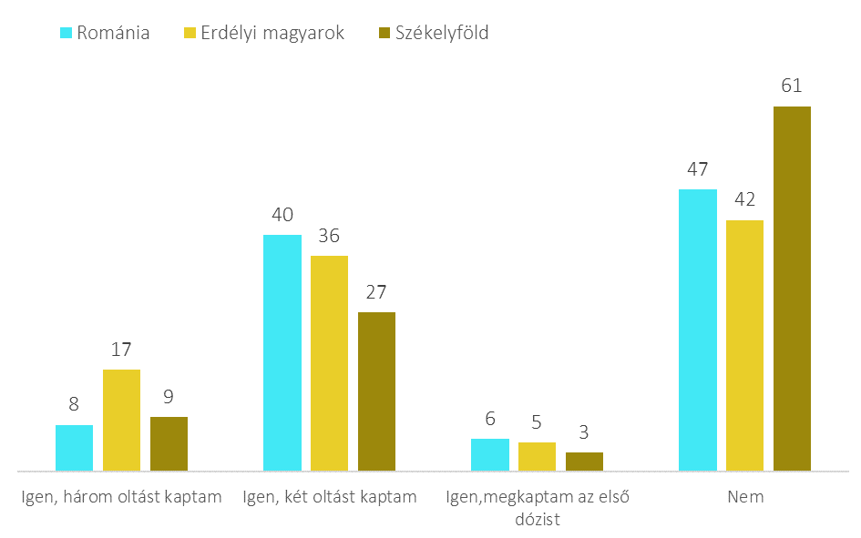

- Mikor kapta meg az első oltást? (Legalább egy dózissal beoltottak; Románia: N=526; erdélyi magyarok: N=594)
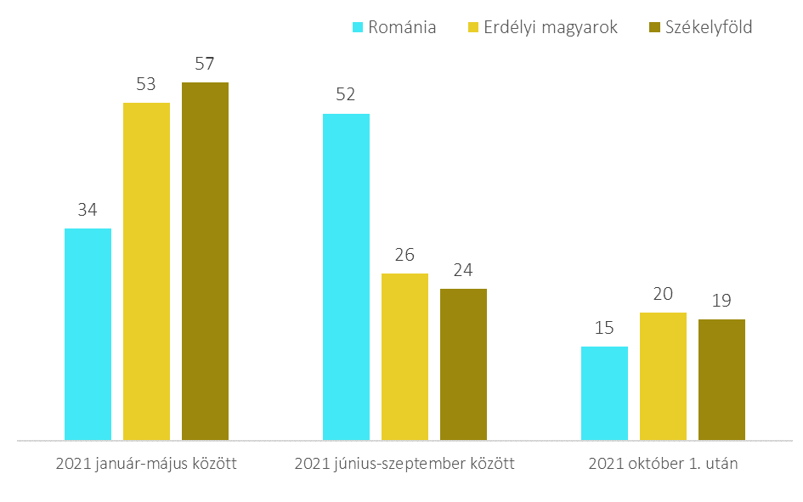

- Tervezi-e, hogy beolttatja magát a következő időszakban? (Oltatlanok; Románia: N=461; Erdélyi magyarok: N=426)
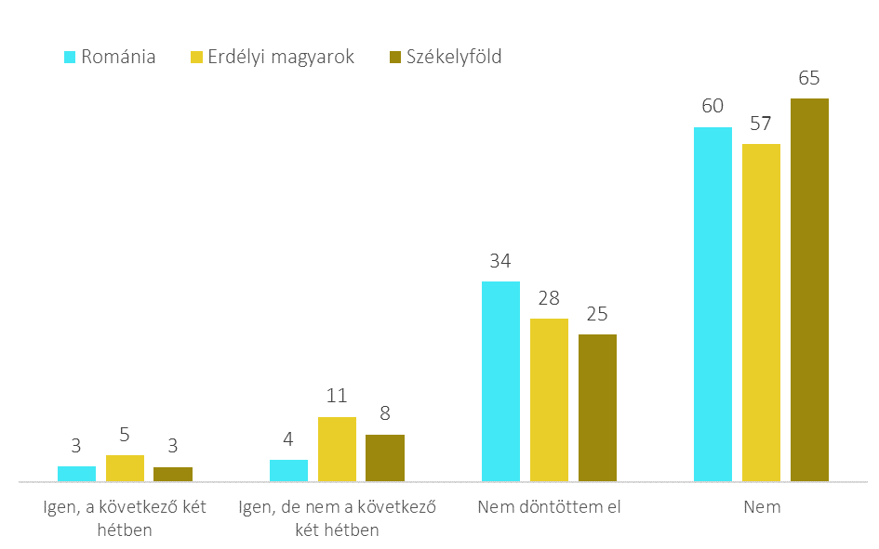

- Átoltottság és oltási hajlandóság
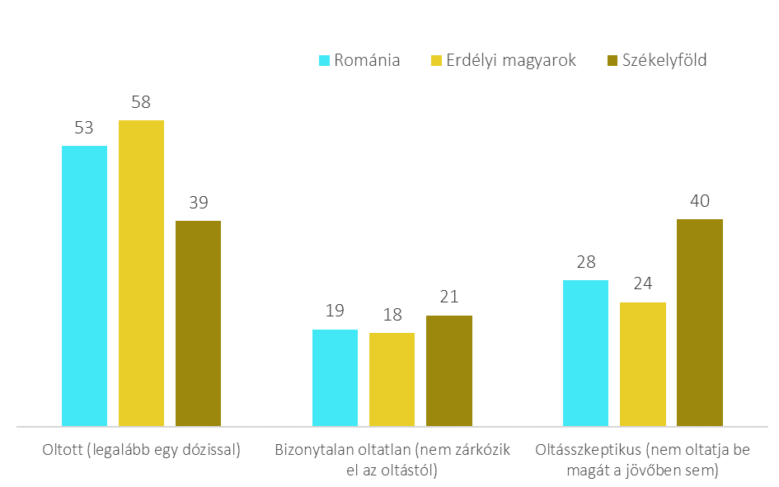

1.2. Oltás- és vírusszkeptikus attitűdök

- A következő kijelentések közül Ön melyekkel ért egyet. Többet is megjelölhet! (Egyetértők aránya)
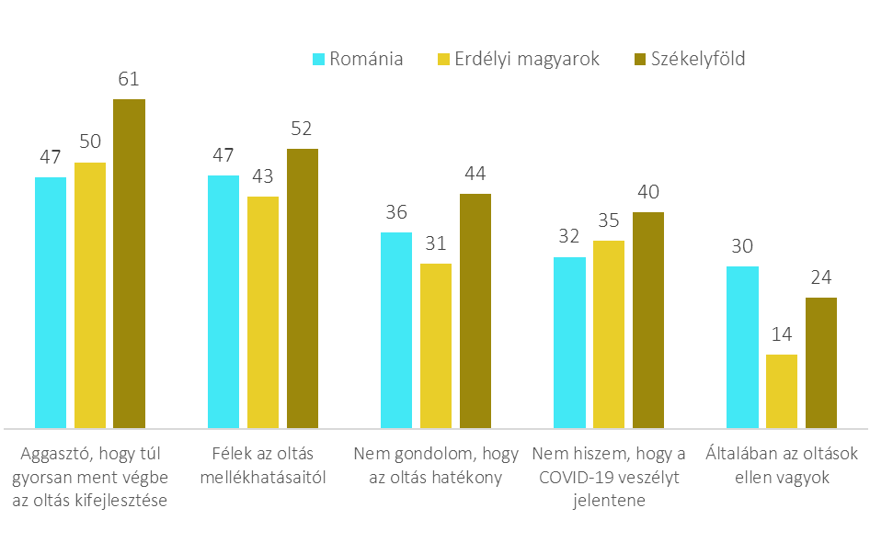

- Hány oltás- és vírusszkepticizmus kijelentéssel ért egyet? ( a kijelentéseket lásd, a 6. ábrán)
 | Románia | Erdélyi magyarok | Székelyföld
Egy kijelentéssel sem ért egyet | 41 | 34 | 26
Egy kijelentéssel ért egyet | 10 | 16 | 14
Két kijelentéssel ért egyet | 13 | 19 | 17
Három kijelentéssel ért egyet | 9 | 12 | 12
Négy kijelentéssel ért egyet | 4 | 11 | 17
Mind az öt kijelentéssel egyetért | 23 | 7 | 14
Összesen | 100 | 100 | 100

- Oltásszkeptikus kijelentésekkel való egyetértés háttérváltozók szerint
 |  | Félek az oltás mellékhatásaitól |  | Aggasztó, hogy túl gyorsan ment végbe az oltás kifejlesztése |  | Általában az oltások ellen vagyok
 |  | Románia | Erdélyi magyarok | Románia | Erdélyi magyarok | Románia | Erdélyi magyarok
Régió | Erdély | 40 |  | 42 |  | 31
 | Munténia | 48 |  | 49 |  | 27
 | Moldova | 56 |  | 49 |  | 35
 | Székelyföld |  | 52 |  | 61 |  | 24
 | Közép-Erdély |  | 30 |  | 33 |  | 9
 | Partium |  | 53 |  | 53 |  | 10
 | Szórvány |  | 32 |  | 48 |  | 7
Település-  típus | Város | 44 | 37 | 46 | 45 | 26 | 14
 | Falu | 51 | 50 | 48 | 55 | 35 | 14
Nem | Férfi | 45 | 37 | 44 | 46 | 29 | 15
 | Nő | 49 | 49 | 49 | 53 | 31 | 13
Életkor | 18-34 | 45 | 45 | 47 | 58 | 27 | 11
 | 35-54 | 49 | 51 | 48 | 55 | 34 | 20
 | 55+ | 46 | 36 | 46 | 41 | 29 | 10
Végzettség | Alapfok | 57 | 48 | 56 | 51 | 40 | 14
 | Középfok | 41 | 43 | 41 | 52 | 26 | 16
 | Felsőfok | 36 | 36 | 36 | 43 | 15 | 11
Anyagi  helyzet | Nélkülöznek | 63 | 51 | 59 | 54 | 44 | 17
 | Stabil | 42 | 43 | 45 | 51 | 26 | 12
 | Jól élnek | 33 | 34 | 33 | 42 | 17 | 12
Gazdasági  aktivitás | Dolgozik | 43 | 41 | 43 | 51 | 24 | 16
 | Nyugdíjas | 47 | 37 | 48 | 40 | 31 | 9
 | Más inaktív | 70 | 70 | 62 | 72 | 56 | 21
Kiskorú  gyerek | Van | 47 | 54 | 47 | 62 | 32 | 19
 | Nincs | 47 | 38 | 47 | 43 | 30 | 11
Párt-  preferencia | PSD | 51 |  | 50 |  | 33
 | PNL | 35 |  | 40 |  | 23
 | USR | 29 |  | 40 |  | 11
 | AUR | 58 |  | 65 |  | 33
 | RMDSZ | - | 42 | - | 50 | - | 16
 | Egyéb | 43 | 51 | 33 | 50 | 33 | 11
 | Passzív, bizonytalan | 51 | 44 | 51 | 49 | 32 | 10
Felekezet | Ortodox | 48 | - | 48 | - | 31 | -
 | Római katolikus |  | 44 |  | 52 |  | 16
 | Protestáns |  | 42 |  | 48 |  | 12
 | Más | 51 | 53 | 49 | 56 | 30 | 6
Facebook  használat | Naponta | 45 | 49 | 43 | 55 | 27 | 16
 | Ritkábban | 30 | 41 | 39 | 51 | 17 | 13
 | Soha | 54 | 36 | 52 | 41 | 38 | 10
Összesen |  | 47 | 43 | 47 | 50 | 30 | 14

- Oltás- és vírusszkeptikus kijelentésekkel való egyetértés háttérváltozók szerint
 |  | Nem gondolom, hogy  az oltás hatékony |  | Nem hiszem, hogy a COVID-19 veszélyt jelentene
 |  | Románia | Erdélyi magyarok | Románia | Erdélyi magyarok
Régió | Erdély | 37 |  | 33
 | Munténia | 33 |  | 31
 | Moldova | 45 |  | 33
 | Székelyföld |  | 44 |  | 40
 | Közép-Erdély |  | 20 |  | 16
 | Partium |  | 29 |  | 41
 | Szórvány |  | 24 |  | 43
Település-  típus | Város | 32 | 27 | 30 | 30
 | Falu | 42 | 34 | 34 | 40
Nem | Férfi | 38 | 29 | 32 | 32
 | Nő | 35 | 33 | 32 | 38
Életkor | 18-34 | 33 | 34 | 26 | 31
 | 35-54 | 42 | 39 | 36 | 39
 | 55+ | 34 | 22 | 32 | 33
Végzettség | Alapfok | 45 | 31 | 38 | 43
 | Középfok | 33 | 32 | 29 | 32
 | Felsőfok | 24 | 29 | 21 | 23
Anyagi  helyzet | Nélkülöznek | 52 | 35 | 42 | 45
 | Stabil | 30 | 29 | 28 | 30
 | Jól élnek | 25 | 28 | 25 | 31
Gazdasági  aktivitás | Dolgozik | 33 | 33 | 29 | 32
 | Nyugdíjas | 36 | 21 | 33 | 36
 | Más inaktív | 55 | 50 | 48 | 47
Kiskorú  gyerek | Van | 35 | 42 | 33 | 39
 | Nincs | 37 | 26 | 32 | 33
Párt-  preferencia | PSD | 41 |  | 38
 | PNL | 24 |  | 20
 | USR | 24 |  | 22
 | AUR | 43 |  | 42
 | RMDSZ | - | 33 | - | 38
 | Egyéb | 42 | 39 | 29 | 42
 | Passzív, bizonytalan | 37 | 25 | 33 | 29
Felekezet | Ortodox | 38 | - | 33 | -
 | Római katolikus |  | 34 |  | 38
 | Protestáns |  | 30 |  | 34
 | Más | 35 | 10 | 30 | 21
Facebook  használat | Naponta | 33 | 36 | 29 | 33
 | Ritkábban | 31 | 33 | 27 | 38
 | Soha | 43 | 19 | 37 | 36
Összesen |  | 36 | 31 | 32 | 35

1.3. Covid-19 érintettség
- 2020 tavasza óta Ön megfertőződött-e koronavírussal?
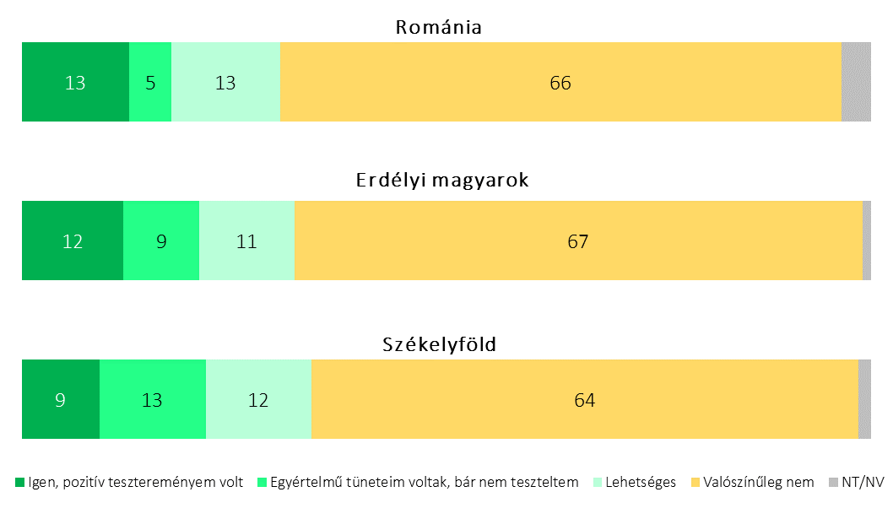

- A pozitív teszteredménnyel rendelkezők aránya háttérváltozók szerint
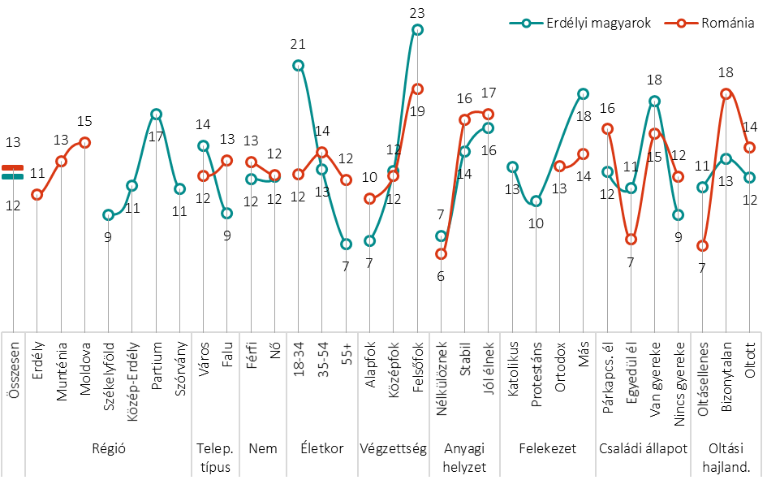

- Mikor fertőződött meg?
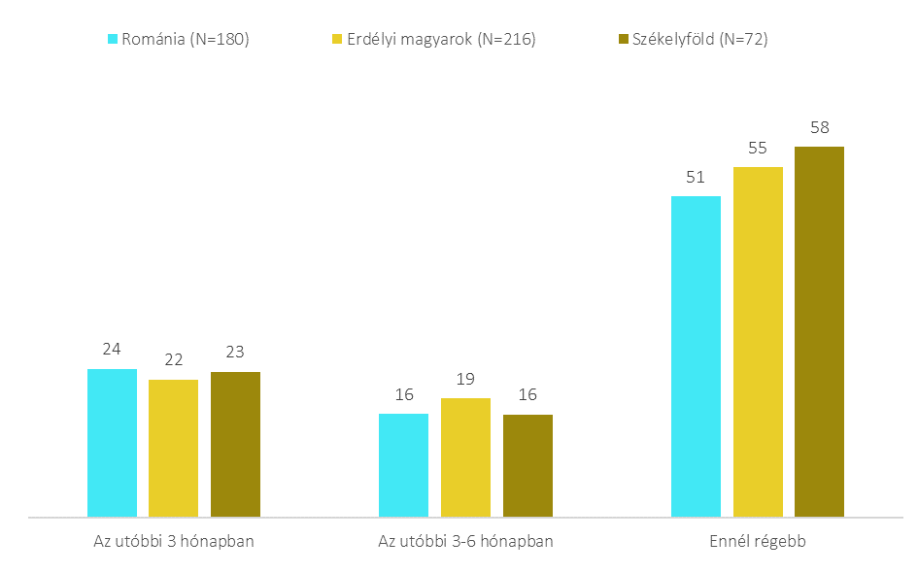

- Milyen volt a betegség lefolyása?
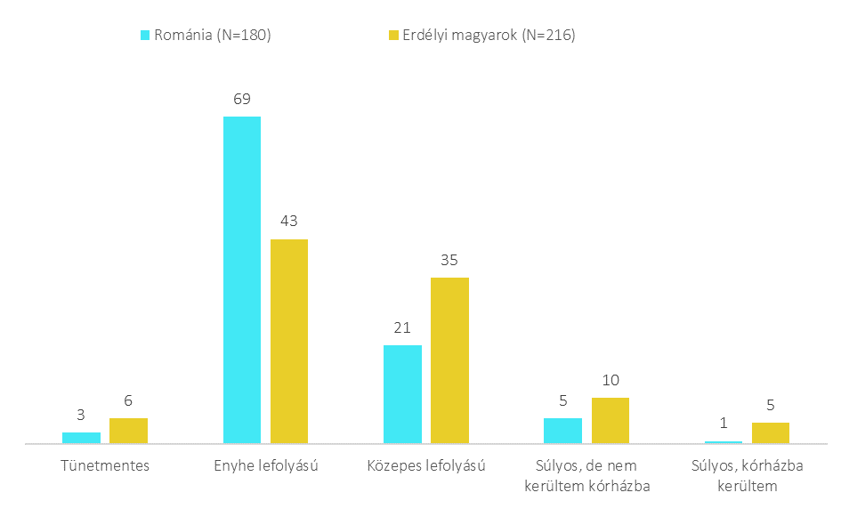

- Van olyan családtagom, közeli ismerőse, aki …
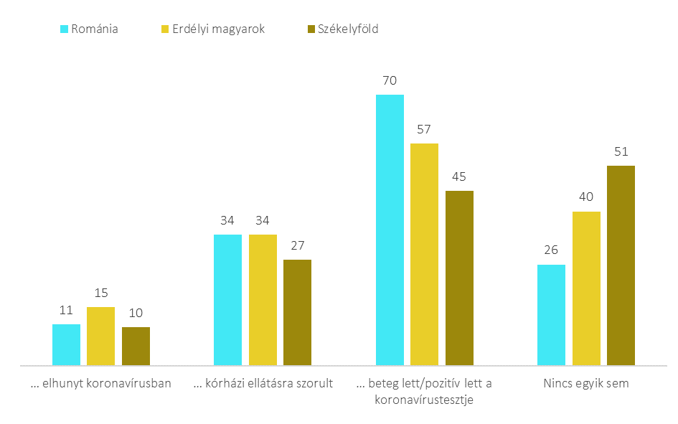

1.4. COVID-19-cel kapcsolatos várakozások és félelmek

- Mit gondol, mennyire valószínű, hogy a következő fél évben elkapja a koronavírust?
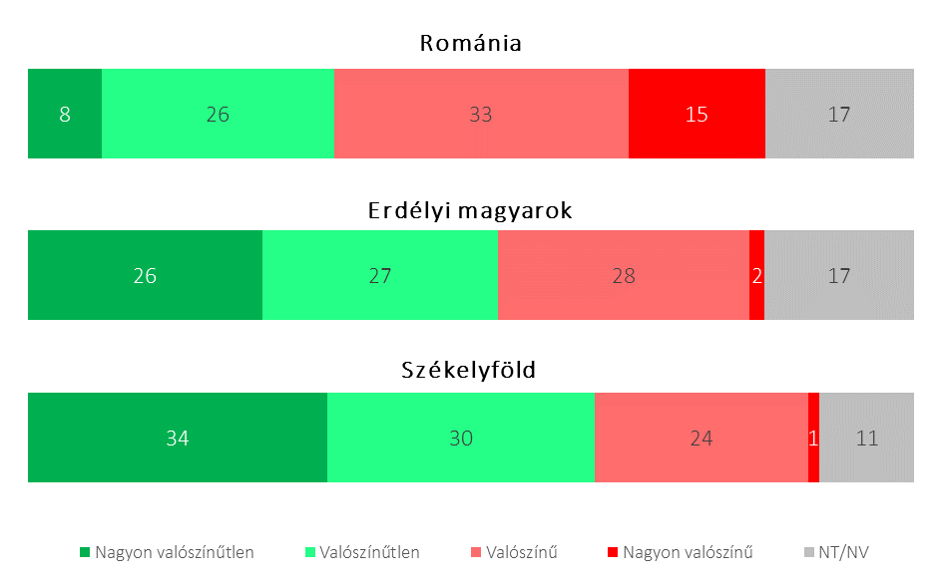

- Amennyiben (mégis) megfertőződne, mit gondol milyen lefolyású lenne a betegsége?
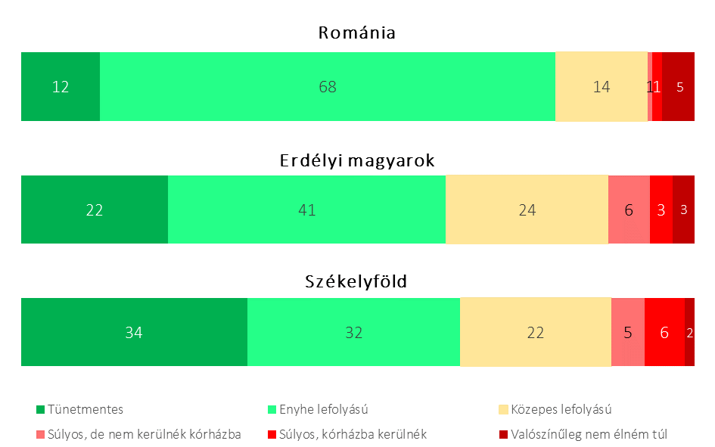

- Mit gondol mennyire jelent veszélyt a COVID-19 járvány a következőkre?
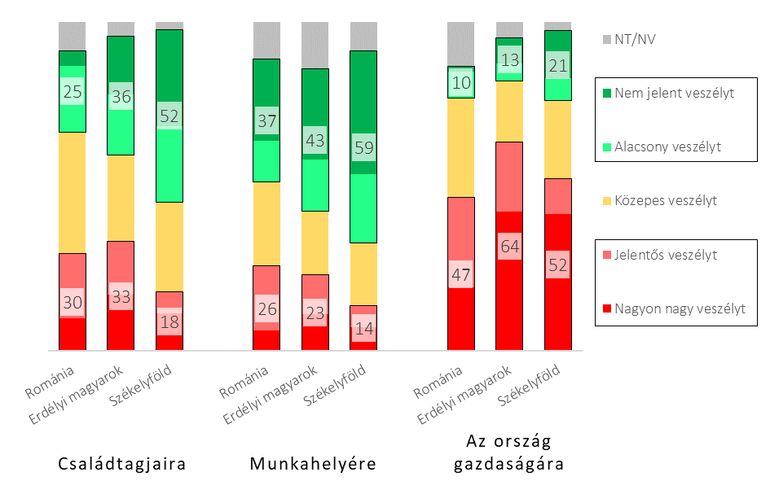

1.5. COVID-19-cel kapcsolatos intézkedések megítélése

- Mennyire ért egyet a következő kijelentésekkel?
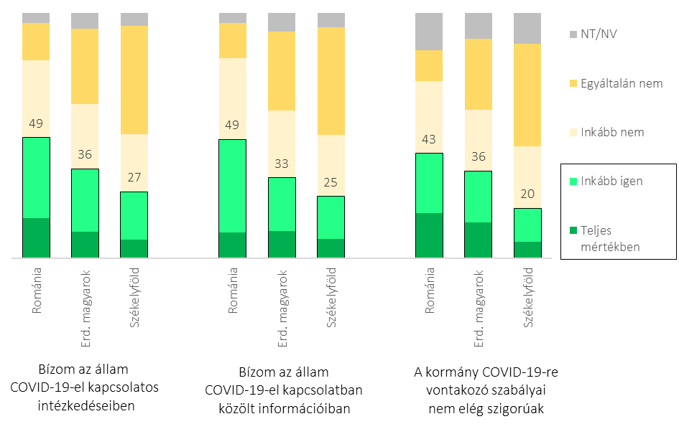

- A kormány COVID-19-re vonatkozó szabályai nem elég szigorúak (Egyetértő válaszok aránya háttérváltozók szerint)
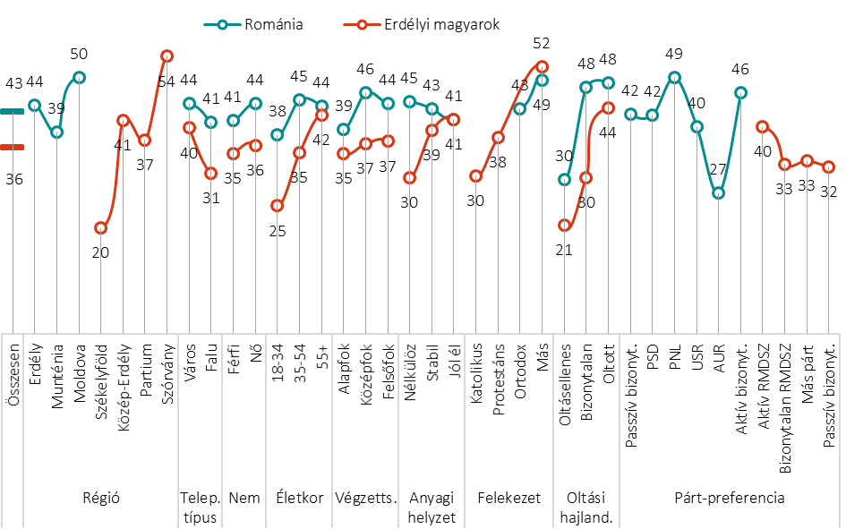

- Mennyire ért egyet a következő kijelentésekkel?
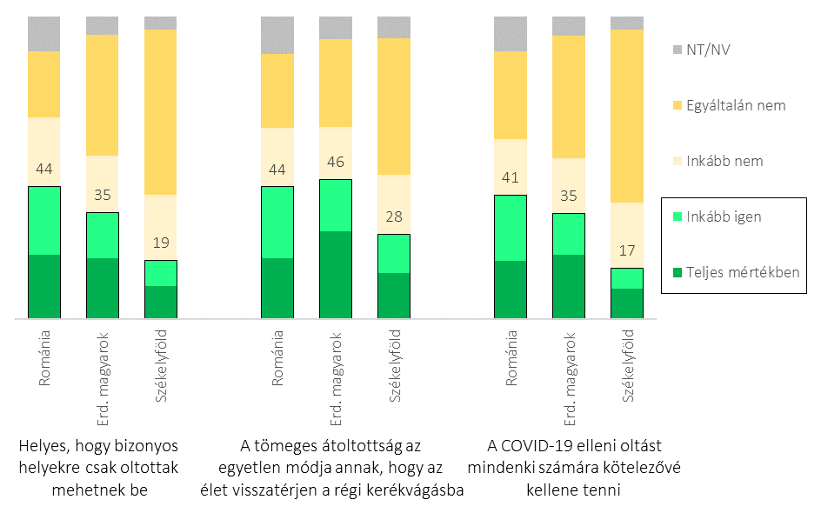

- A tömeges átoltottság az egyetlen módja annak, hogy az élet visszatérjen a régi kerékvágásba
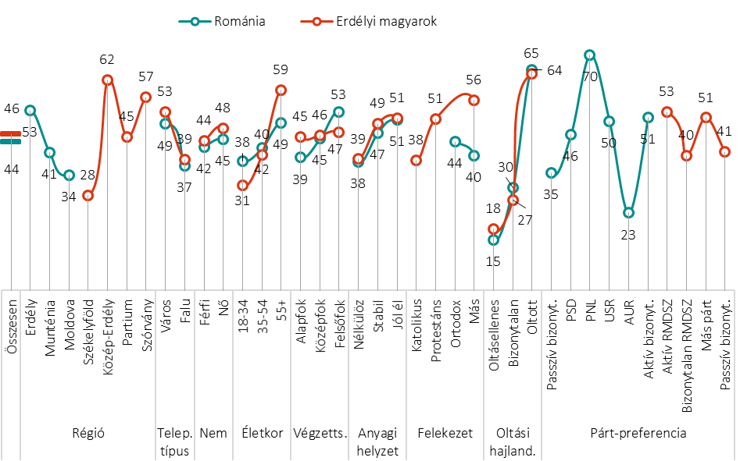

- A COVID-19 elleni oltást mindenki számára kötelezővé kellene tenni
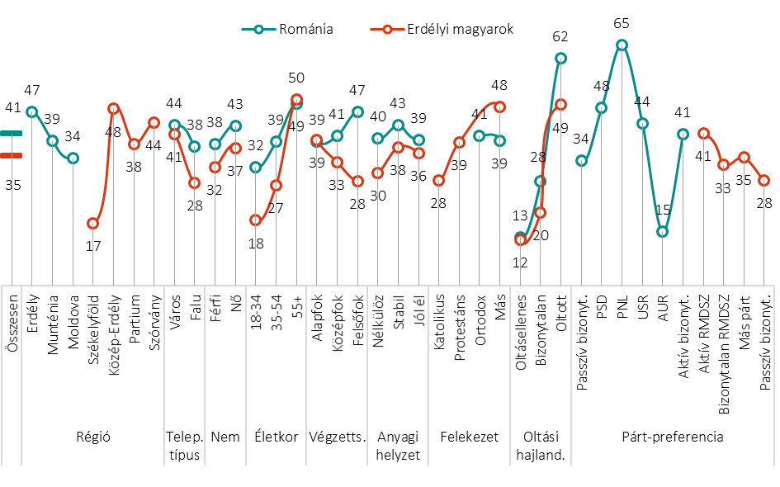

1.6. A családorvos szerepe a Covid-19 oltás felvételében

- A családorvosa javasolta-e Önnek a COVID elleni védőoltás beadását?
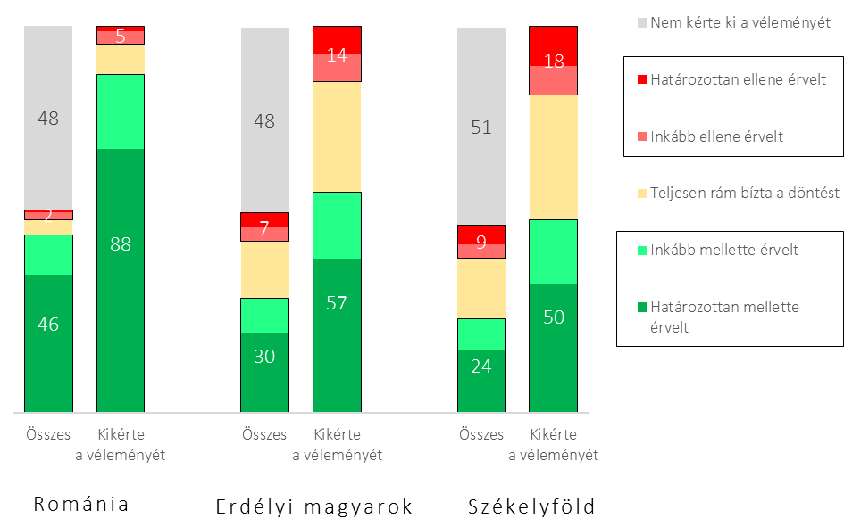

1.7. COVID-19 összeesküvés-elméletek
- Mennyire ért egyet a következőkkel?
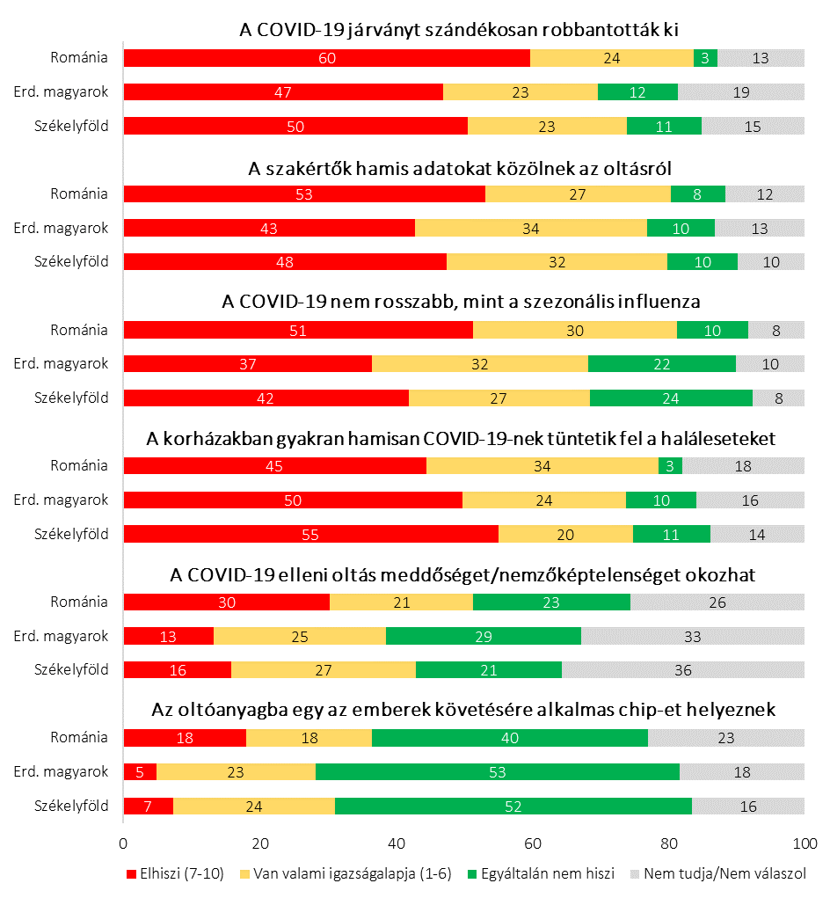

2. Az oltási hajlandóságot/szkepticizmust magyarázó változók alapmegoszlásai

2.1. Társadalmi részvétel és szolidaritás
- Végzett-e önkéntes munkát és tagja-e önkéntes szervezetnek? (Pozitív válaszok aránya)
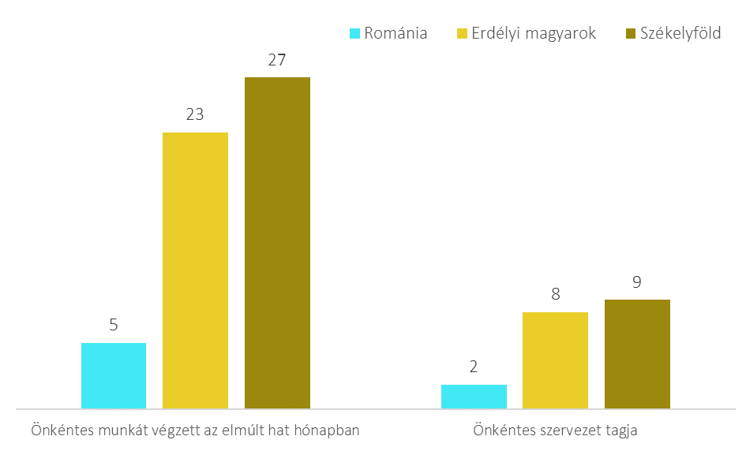

- Esküvőktől, temetésektől és keresztelőktől eltekintve, milyen gyakran szokott részt venni vallási szertartáson a COVID-járvány előtt?
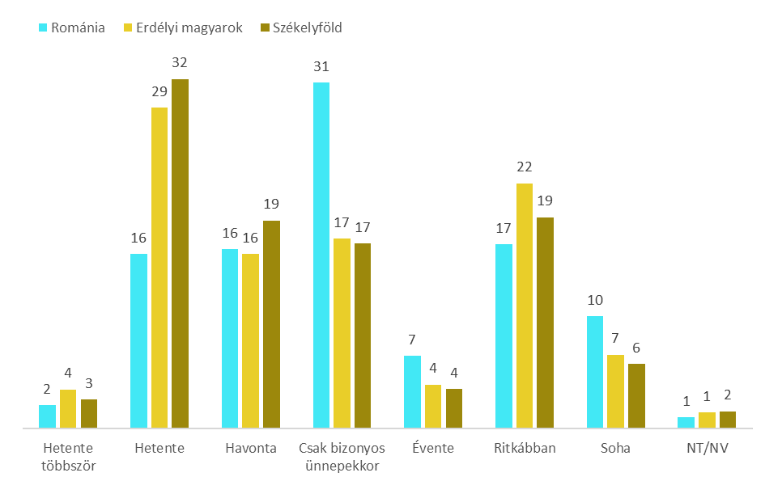

- Esküvőktől, temetésektől és keresztelőktől eltekintve, milyen gyakran szokott részt venni vallási szertartáson a mostanában?
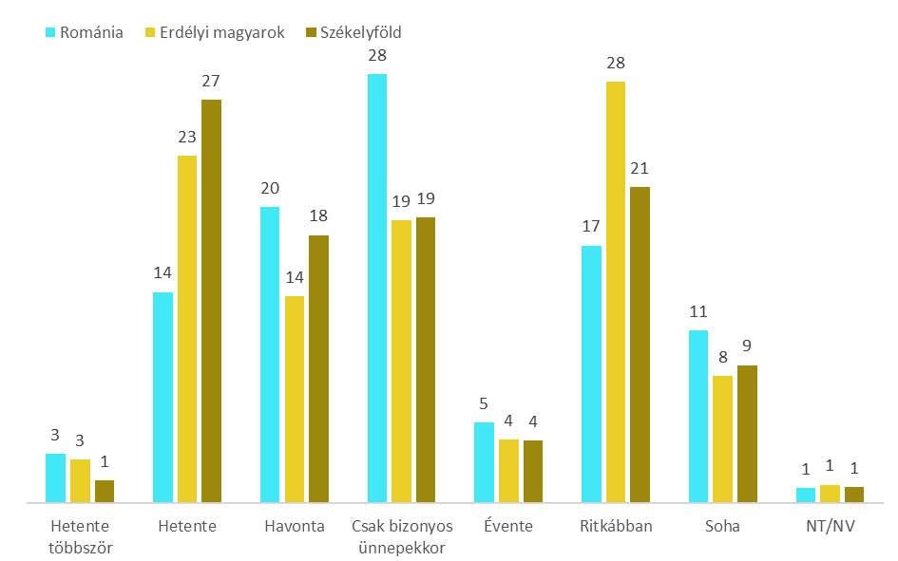

- Az elmúlt hónapban milyen gyakorisággal végezte az alábbi tevékenységeket?
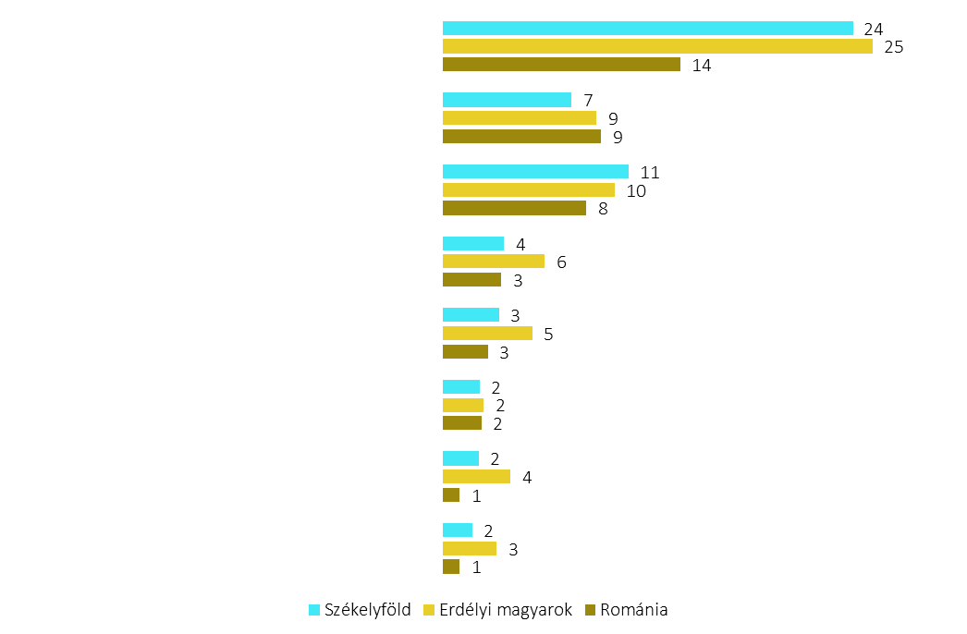
Rákeresett az interneten politikával kapcsolatos információkra
Közzétett politikával kapcsolatos információkat a közösségi médiában (pl. Facebook)
Hozzászólt a közösségi médiában politikával kapcsolatos vitákhoz
Tiltakozó levelet, petíciót írt alá
Kapcsolatba lépett politikussal vagy önkormányzati képviselővel
Részt vett törvényes, nyilvános tüntetésen
Viselt politikai jelvényeket, osztogatott kampány-szórólapokat
Tevékenykedett egy politikai pártban, részt vett a rendezvényein

2.2. Bizalom

2.2.1. Személyközi bizalom

- Mennyire bízik meg különböző csoportokhoz tartozó emberekben.
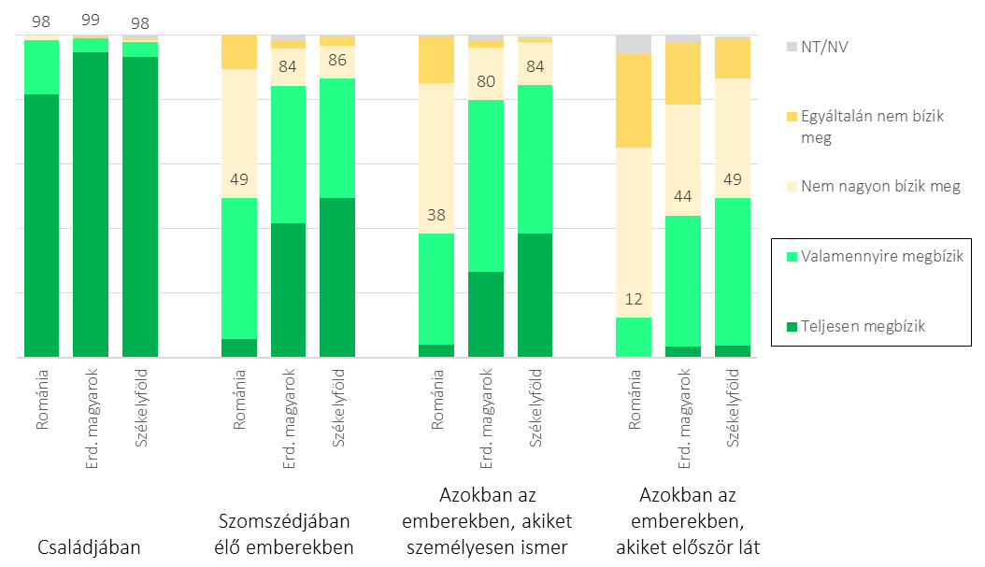

2.2.2. Intézményes bizalom

- Mennyire bízik meg az alábbiakban? Hatalmi és politikai intézmények.
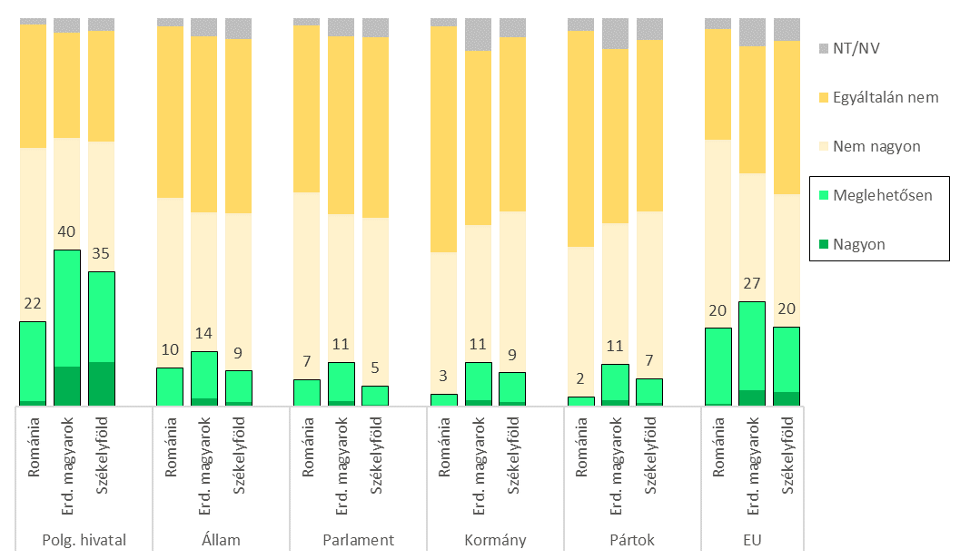

- Mennyire bízik meg az alábbiakban? Egészségügyi intézmények.
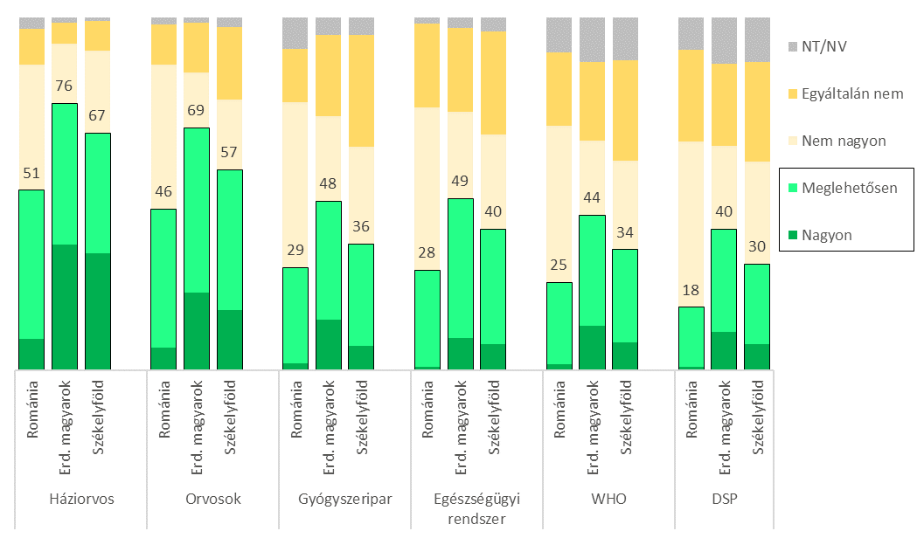

- Mennyire bízik meg az alábbiakban? Egyéb intézmények.
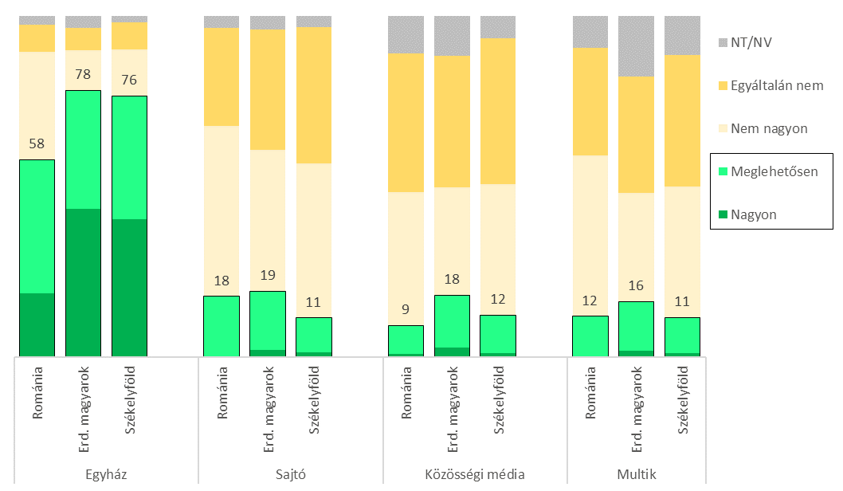

2.3. Világnézet

2.3.1. Tudománnyal szembeni attitűd
- Mennyire ért egyet az alábbi kijelentésekkel?
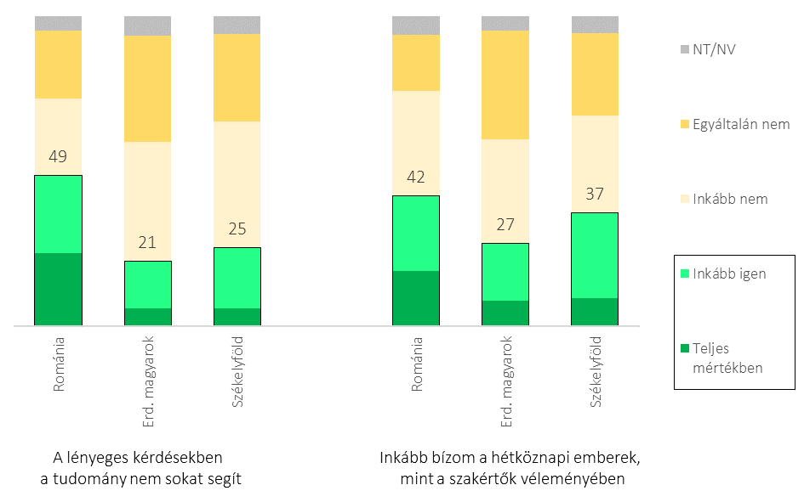

2.3.2. Neoliberalizmus
- Milyen mértékben ért egyet az alábbi kijelentésekkel?
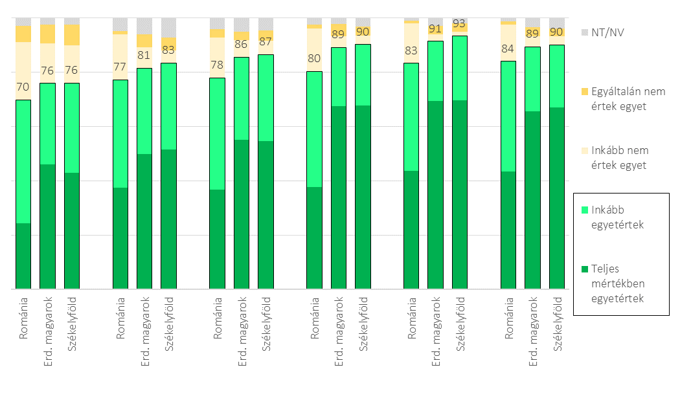
Ha problémái vannak, az ember ne várja az állam segítségét, hanem oldja meg azokat egyedül | A verseny jó dolog | A törvények elsődleges feladata biztosítani az állampolgárok szabadságát. | Bárki lehet sikeres, aki hajlandó keményen dolgozni. | Az egyén felelőssége, hogy tudatos életmóddal és megelőzéssel gondoskodjon az egészségi állapotáról. | Az életben fontos a választás szabadsága, hogy az ember szabadon dönthessen az őt érintő dolgokról.

2.3.3. Vallásosság

- Az alábbi kategóriák szerint melyikkel tudná legjobban jellemezni önmagát?
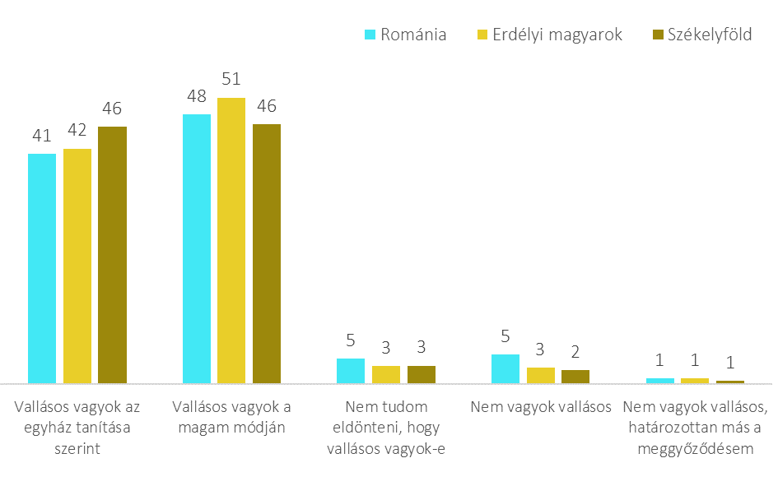

2.4. Politikai preferenciák
- Mennyire érdeklődik…
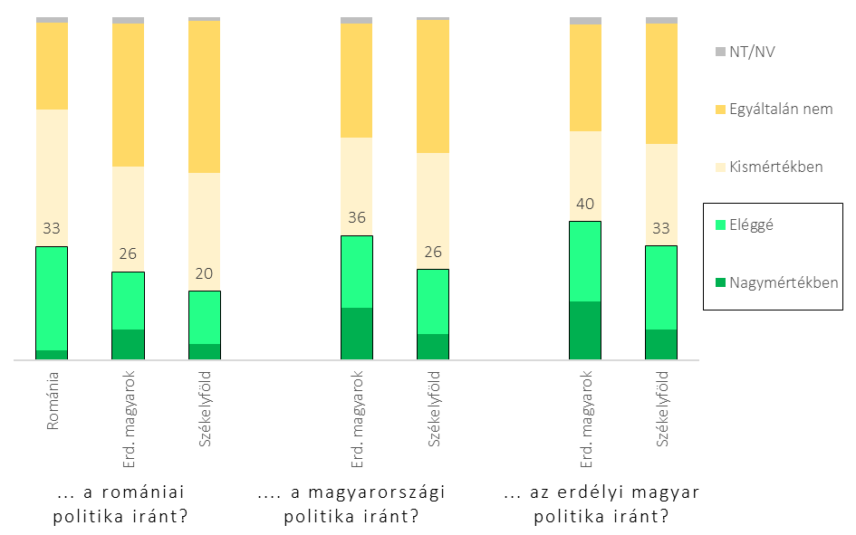

- Amennyiben jövő vasárnap Romániában parlamenti választást tartanának, Ön elmenne szavazni?
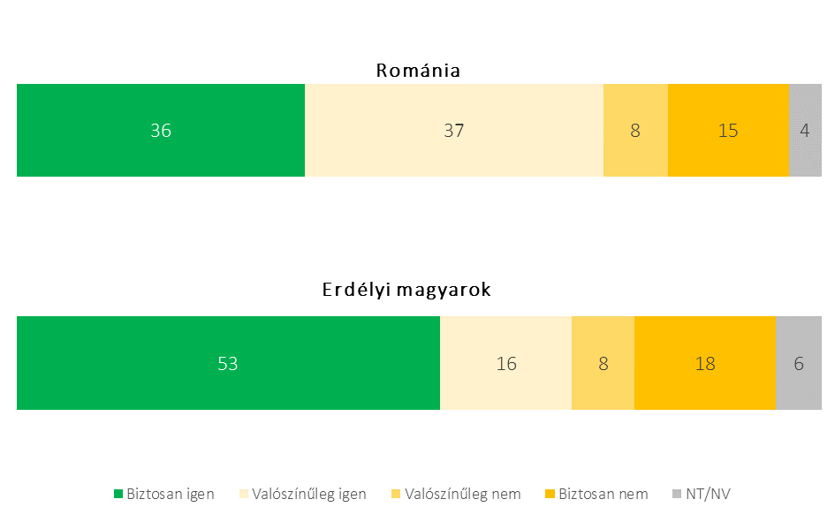

- (Amennyiben mégis elmenne) melyik pártra szavazna? Románia
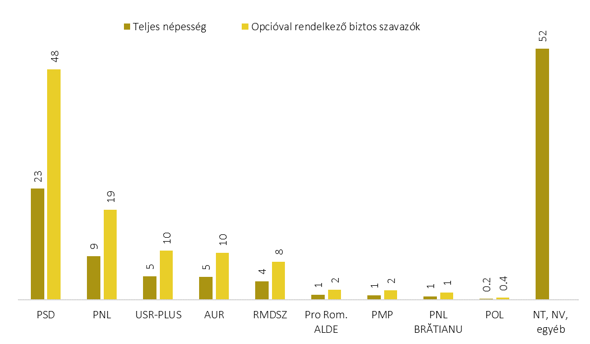

- A pártopciók háttérváltozók szerint. Románia
 |  | PSD | PNL | USR | AUR | Aktív bizonytalan* | Passzív bizonytalan
Régió | Erdély | 20 | 11 | 5 | 5 | 13 | 46
 | Munténia | 22 | 10 | 6 | 6 | 14 | 42
 | Moldova | 30 | 4 | 2 | 3 | 9 | 51
Település-típus | Város | 20 | 10 | 7 | 5 | 15 | 43
 | Falu | 27 | 8 | 2 | 5 | 10 | 48
Nem | Férfi | 25 | 7 | 7 | 5 | 16 | 40
 | Nő | 21 | 11 | 3 | 5 | 10 | 50
Életkor | 18-34 | 9 | 7 | 10 | 8 | 16 | 50
 | 35-54 | 15 | 9 | 5 | 6 | 15 | 49
 | 55+ | 41 | 11 | 1 | 1 | 8 | 38
Végzetség | Alapfok | 34 | 10 | 0 | 6 | 8 | 42
 | Középfok | 16 | 8 | 5 | 4 | 15 | 52
 | Felsőfok | 10 | 9 | 14 | 3 | 21 | 43
Anyagi helyzet | Nélkülöznek | 32 | 9 | 1 | 5 | 8 | 45
 | Stabil | 22 | 11 | 5 | 5 | 13 | 43
 | Jól élnek | 10 | 6 | 13 | 4 | 21 | 45
Felekezet | Ortodox | 22 | 10 | 6 | 5 | 13 | 44
 | Más | 17 | 8 | 3 | 7 | 13 | 54
Oltási hajlandóság | Oltásszkeptikus | 24 | 4 | 2 | 7 | 6 | 56
 | Bizonytalan | 22 | 7 | 6 | 6 | 15 | 44
 | Oltott | 23 | 13 | 7 | 3 | 16 | 39
Összesen |  | 23 | 9 | 5 | 5 | 13 | 45
* Biztosan részt venne a választásokon, de nem rendelkezik pártopcióval
** Nem biztos résztvevő és opcióval sem rendelkezik

- A pártopciók háttérváltozók szerint. Erdélyi magyarok
 |  | Aktív RMDSZ szavazó | Passzív RMDSZ szimpatizáns | Más párt | Passzív/ bizonytalan
Régió | Székelyföld | 39 | 22 | 5 | 34
 | Közép-Erdély | 37 | 21 | 5 | 37
 | Partium | 46 | 14 | 7 | 34
 | Szórvány | 47 | 17 | 1 | 36
Település-  típus | Város | 39 | 19 | 6 | 37
 | Falu | 45 | 19 | 3 | 33
Nem | Férfi | 44 | 19 | 4 | 34
 | Nő | 39 | 19 | 6 | 36
Életkor | 18-34 | 39 | 16 | 5 | 40
 | 35-54 | 42 | 21 | 6 | 31
 | 55+ | 42 | 18 | 3 | 37
Végzettség | Alapfok | 40 | 20 | 3 | 37
 | Középfok | 42 | 22 | 4 | 32
 | Felsőfok | 42 | 12 | 10 | 36
Anyagi helyzet | Nélkülöznek | 45 | 18 | 3 | 34
 | Stabil | 35 | 23 | 6 | 36
 | Jól élnek | 48 | 15 | 5 | 32
Felekezet | Katolikus | 43 | 17 | 5 | 35
 | Protestáns | 43 | 21 | 5 | 31
 | Más | 26 | 11 |  | 63
Oltási hajlandóság | Oltásellenes | 27 | 28 | 7 | 38
 | Bizonytalan | 46 | 20 | 3 | 31
 | Oltott | 46 | 15 | 5 | 35
Összesen |  | 41 | 19 | 5 | 35

- Mennyire ért egyet a következő kijelentésekkel?
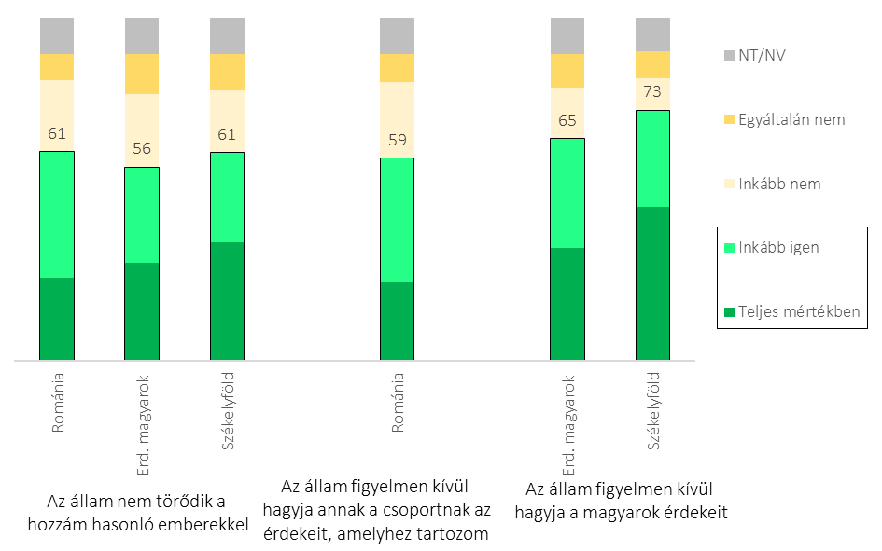

2.5. Egészségüggyel kapcsolatos attitűdök

2.5.1. Általános oltásellenesség
- Ön mennyire érzi szükségesnek a kötelező gyermekkori oltásokat?
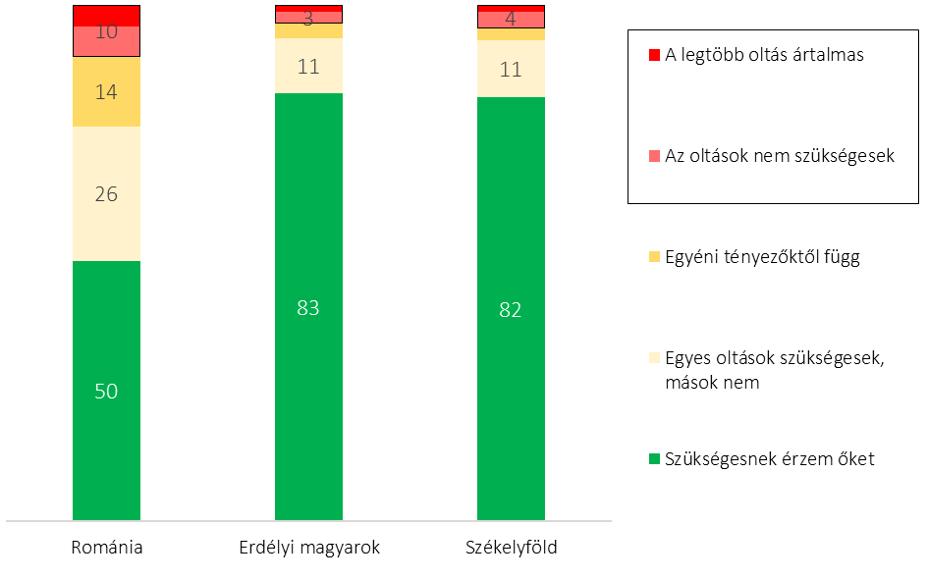

- Bizonyára hallott róla, hogy vannak emberek, akik elutasítanak minden típusú oltást és a gyerekeiknek sem adatják be a kötelező oltásokat. Ők oltásellenesnek nevezik magukat. Általánosságban Ön oltásellenesnek tartja magát?
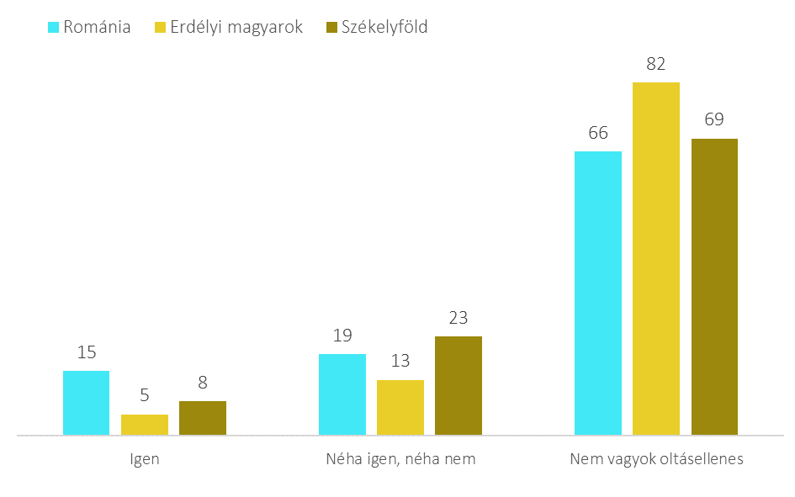

2.5.2. Természetes gyógymódok, természetes immunitás
- Mennyire ért egyet az alábbi kijelentésekkel?
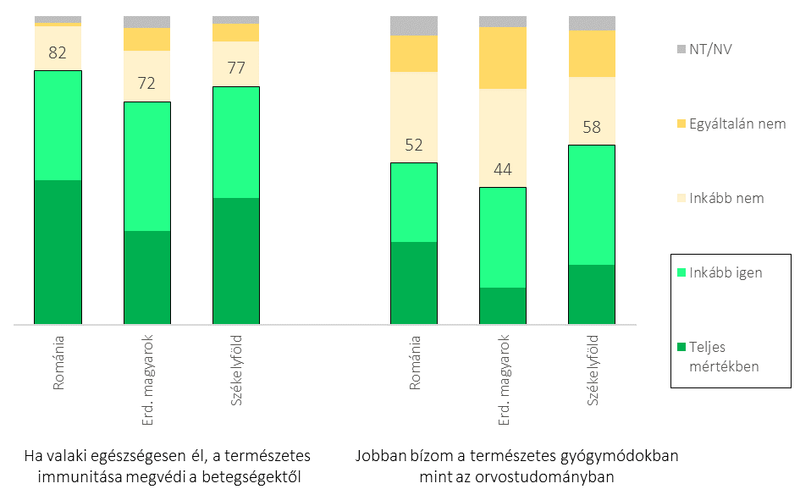

2.5.3. Egészségügyi korrupció és inkompetencia
- Mennyire ért egyet az alábbi kijelentésekkel?
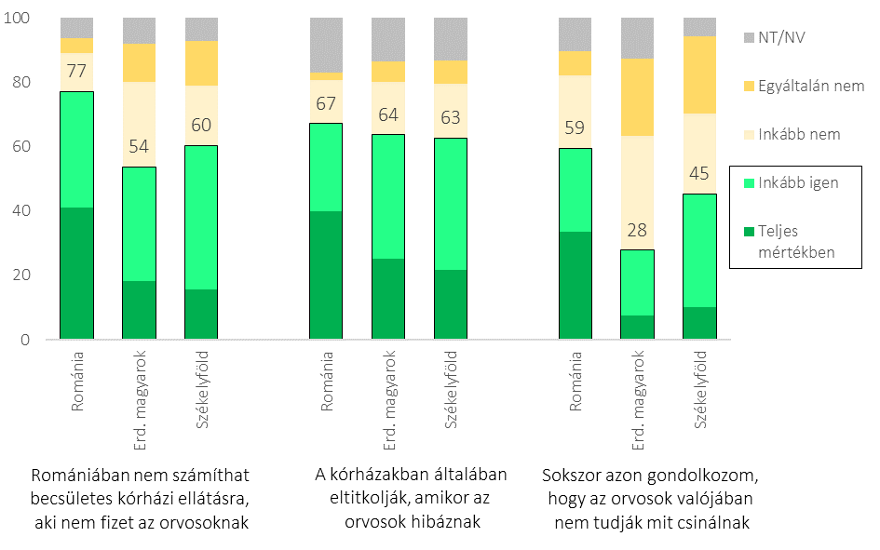

2.6. (Közösségi) médiahasználat

- Ön az alábbiak közül mennyire tartja hiteles hírforrásnak az alábbiakat?
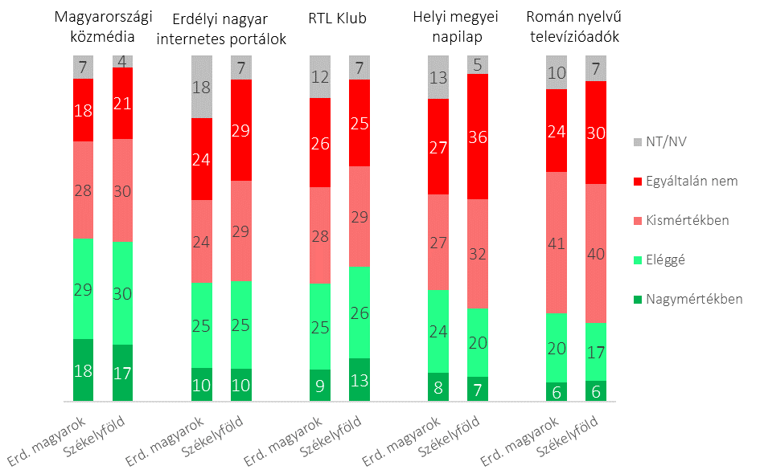

- A következők közül melyik illik legjobban az Ön Facebook használatára?
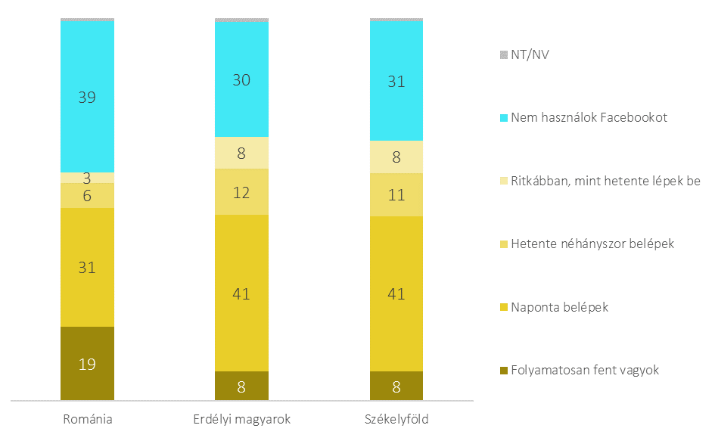

3. Az oltási hajlandóságot magyarázó tényezők

3.1. Társadalmi és demográfiai háttérváltozók
- Az oltatlanok és az oltásszkeptikusok aránya a társadalmi és demográfiai háttérváltozók szerint
 |  | Románia |  | Erdélyi magyarok
 |  | Oltatlan | Oltásszkeptikus | Oltatlan | Oltásszkeptikus
Régió | Erdély | 41 | 26
 | Munténia | 46 | 27
 | Moldova | 56 (++) | 34 (+)
 | Székelyföld |  |  | 61 | 40
 | Közép-Erdély |  |  | 27 | 18
 | Partium |  |  | 40 | 18
 | Szórvány |  |  | 30 | 12
Település-  típus | Város | 41 | 24 | 34 | 20
 | Falu | 53 (+) | 33 (+) | 50 (++) | 28 (+)
Nem | Férfi | 46 | 28 | 38 | 23
 | Nő | 47 | 28 | 45 (+) | 25
Életkor | 18-34 | 48 | 24 | 43 | 27
 | 35-54 | 46 | 31 | 45 | 26
 | 55+ | 45 | 28 | 38 (-) | 20 (-)
Végzettség | Alapfok | 58 | 39 | 50 | 27
 | Középfok | 39 (-) | 20 (--) | 39 (-) | 23
 | Felsőfok | 33 (--) | 16 (--) | 28 (--) | 18 (-)
Anyagi  helyzet | Nélkülöznek | 62 | 41 | 48 | 26
 | Stabil | 41 (--) | 23 (--) | 47 | 27
 | Jól élnek | 33 (--) | 18 (--) | 28 (--) | 17 (-)
Felekezet | Ortodox | 48 | 28
 | Egyéb | 44 | 29
 | Római katolikus |  |  | 49 | 28
 | Protestáns |  |  | 36 (-) | 20 (-)
 | Egyéb |  |  | 49 | 26
Elégedettség | Átlagérték | (--) | (-) | (0) | (0)
Összesen

- Az oltatlanok aránya társadalmi és demográfiai háttérváltozók szerint
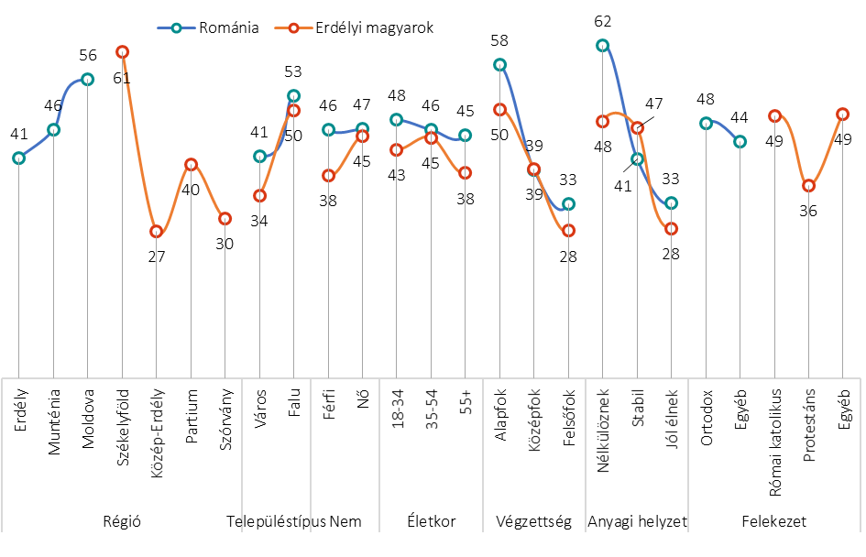

- Az oltásszkeptikusok aránya társadalmi és demográfiai háttérváltozók szerint
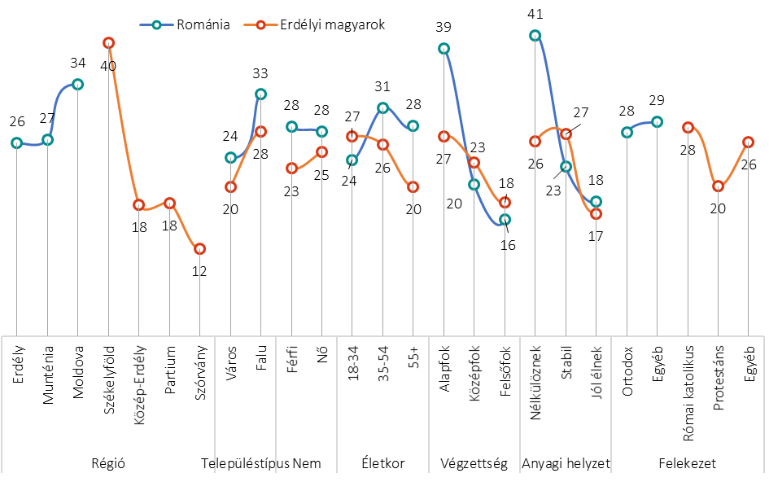

3.2. Covid-19 érintettség
- Az oltatlanok és az oltásszkeptikusok aránya a COVID-19 érintettség szerint
 |  | Románia |  | Erdélyi magyarok
 |  | Oltatlan | Oltásszkeptikus | Oltatlan | Oltásszkeptikus
Átesett a COVID-on | Nem | 47 | 30 | 42 | 24
 | Igen | 41 | 15 (++) | 42 | 22
COVID-os ismerős | Nincs | 64 | 54 | 47 | 26
 | Van | 41 (++) | 19 (++) | 38 (+) | 22
Kórházi ellátásra szoruló családtag | Nincs | 51 | 33 | 43 | 24
 | Van | 39 (+) | 19 (+) | 39 | 22
Elhunyt családtag | Nincs | 50 | 30 | 43 | 25
 | Van | 24 (++) | 11 (++) | 32 (+) | 19

- Az oltatlanok aránya a COVID-19 érintettség szerint
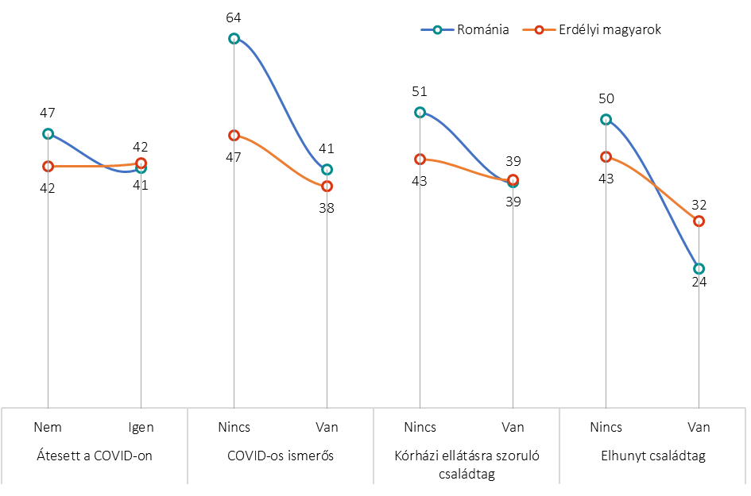

- Az oltásszkeptikusok aránya a COVID-19 érintettség szerint
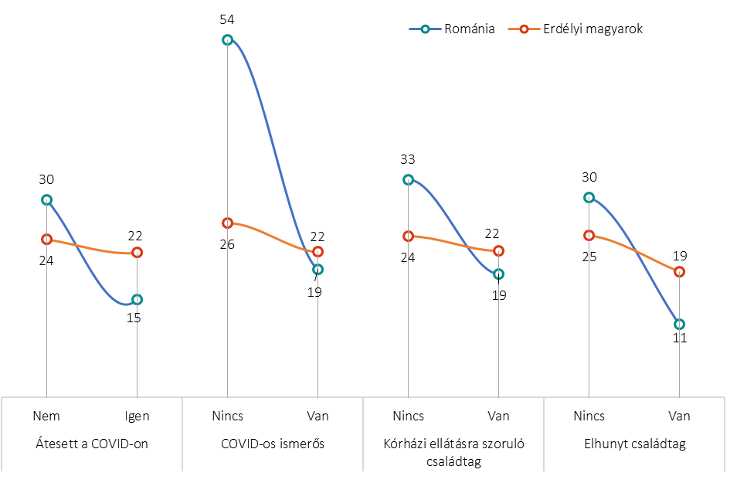

3.3. Társadalmi részvétel, szolidaritás
- Az oltatlanok és az oltásszkeptikusok aránya a társadalmi rézvételre vonatkozó háttérváltozók szerint
 |  | Románia |  | Erdélyi magyarok
 |  | Oltatlan | Oltásszkeptikus | Oltatlan | Oltásszkeptikus
Önkéntesség | Nem vesz részt | 47 | 28 | 45 | 26
 | Részt vesz | 41 | 29 | 31 (--) | 16 (--)
Közéleti részvétel | Nem vesz részt | 51 | 31 | 42 | 23
 | Részt vesz | 30 (--) | 16 (--) | 40 | 25
Templomba járás | Hetente | 45 | 33 | 45 (+) | 22
 | Havonta | 40 (-) | 19 (-) | 44 (+) | 21
 | Ünnepekkor | 48 | 26 | 39 | 23
 | Ritkábban, soha | 50 | 33 | 40 | 26

- Az oltatlanok aránya a társadalmi részvételre vonatkozó változók szerint
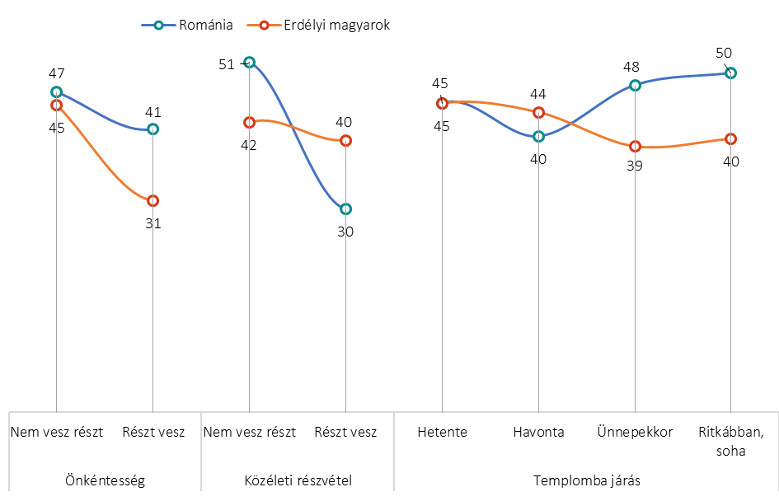

- Az oltásszkeptikusok aránya a társadalmi részvételre vonatkozó változók szerint
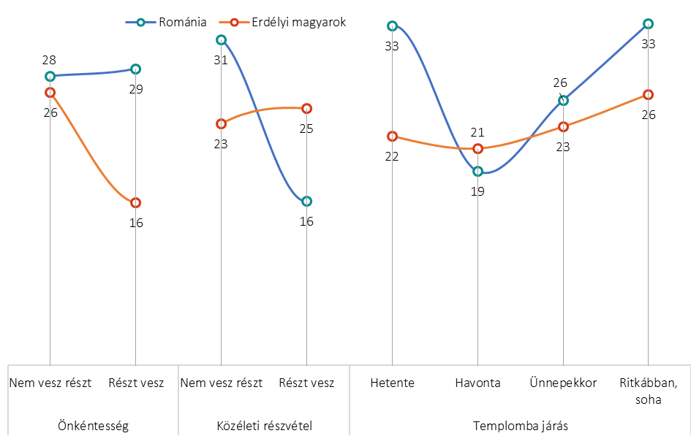

3.4. Bizalom
- Az oltatlanok és az oltásszkeptikusok aránya a személyközi bizalomra vonatkozó háttérváltozók szerint
 |  | Románia |  | Erdélyi magyarok
 |  | Oltatlan | Oltásszkeptikus | Oltatlan | Oltásszkeptikus
Az emberekben, akiket először lát | Megbízik | 42 | 19 | 41 | 23
 | Nem bízik meg | 49 (+) | 30 (+) | 43 | 24
Családjában | Teljesen megbízik | 43 | 24 | 42 | 24
 | Nem bízik meg teljesen | 63 (++) | 45 (++) | 36 | 17
Szomszédaiban | Megbízik | 39 | 21 | 42 | 23
 | Nem bízik meg | 54 (++) | 35 (++) | 42 | 19
Ismerőseiben | Megbízik | 39 | 21 | 42 | 24
 | Nem bízik meg | 51 (+) | 32 (+) | 43 | 30

- Az oltatlanok aránya a személyközi bizalomra vonatkozó háttérváltozók szerint
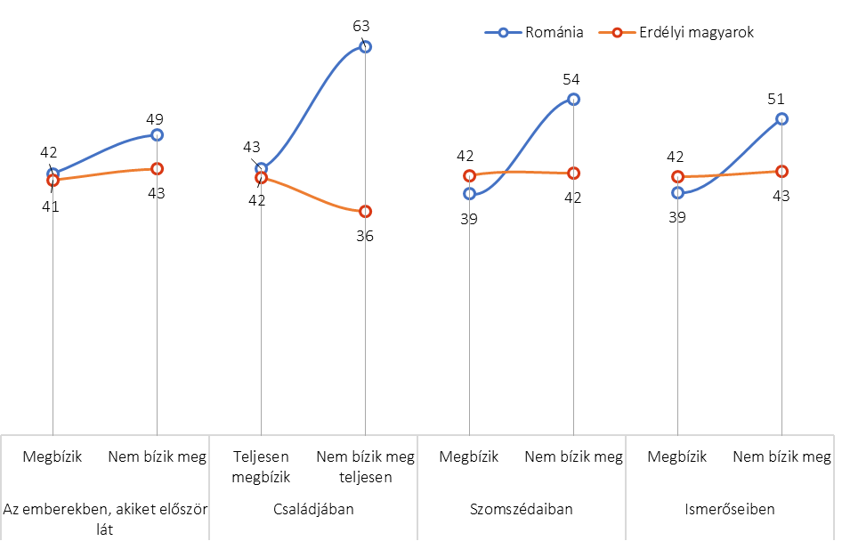

- Az oltásszkeptikusok aránya a személyközi bizalomra vonatkozó háttérváltozók szerint
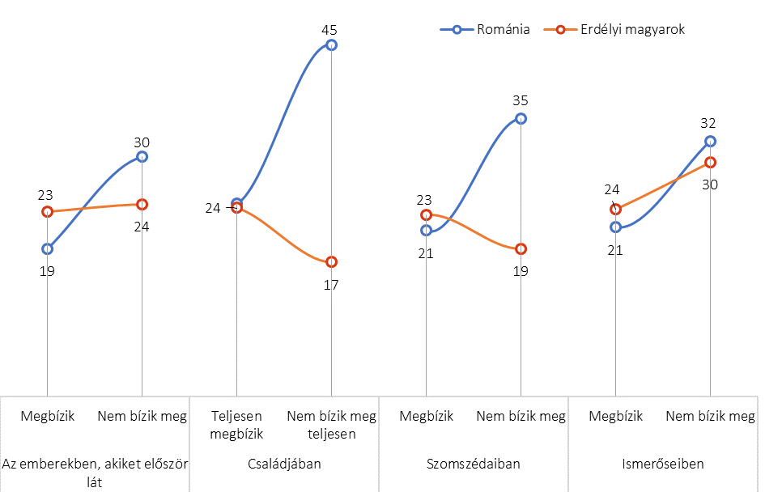

- Az oltatlanok és az oltásszkeptikusok aránya az intézményes bizalomra vonatkozó háttérváltozók szerint
 |  | Románia |  | Erdélyi magyarok
 |  | Oltatlan | Oltás-  szkeptikus | Oltatlan | Oltás-  szkeptikus
Az államban | Megbízik, nem nagyon bízik meg | 46 | 25 | 44 | 21
 | Egyáltalán nem bízik meg | 47 | 32 (+) | 38 | 27 (+)
Parlamentben | Megbízik, nem nagyon bízik meg | 43 | 23 | 44 | 20
 | Egyáltalán nem bízik meg | 52 (+) | 35 (++) | 39 | 28 (+)
Kormányban | Megbízik, nem nagyon bízik meg | 42 | 22 | 43 | 21
 | Egyáltalán nem bízik meg | 49 (+) | 32 (+) | 39 | 27 (+)
Pártokban | Megbízik, nem nagyon bízik meg | 43 | 23 | 44 | 22
 | Egyáltalán nem bízik meg | 49 (+) | 31 (+) | 38 | 26
Polgármesteri hivatalban | Megbízik | 39 | 18 | 38 | 19
 | Nem bízik meg | 49 (+) | 31 (+) | 44 | 27 (+)
Európai Unióban | Megbízik | 34 | 16 | 36 | 17
 | Nem bízik meg | 49 (++) | 30 (++) | 43 | 27 (+)
Egyház | Megbízik | 45 | 27 | 44 (++) | 25
 | Nem bízik meg | 50 | 29 | 34 | 24
Multinacionális vállalatok | Megbízik | 26 | 11 | 33 | 15
 | Nem bízik meg | 50 (++) | 31 (++) | 45 (++) | 26 (++)

- Az oltatlanok aránya az intézményes bizalomra vonatkozó háttérváltozók szerint
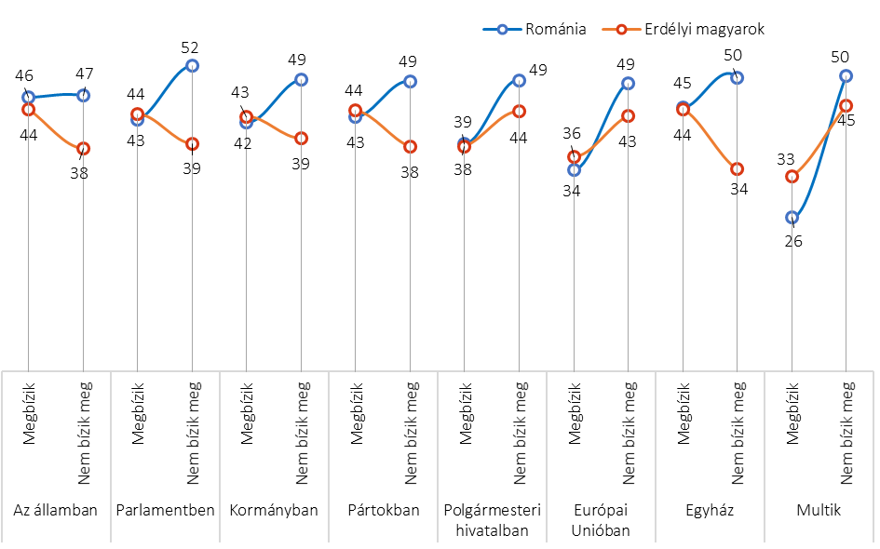

- Az oltásszkeptikusok aránya az intézményes bizalomra vonatkozó háttérváltozók szerint
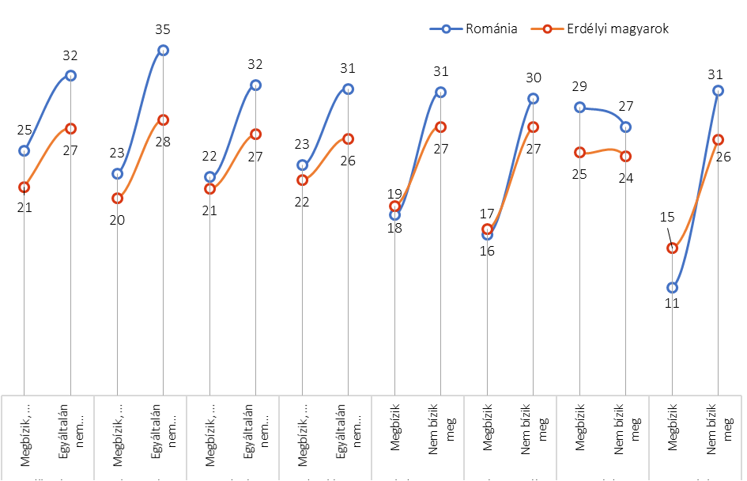

3.5. Világnézet
- Az oltatlanok és az oltásszkeptikusok aránya a világnézetre vonatkozó háttérváltozók szerint
 |  |  | Románia |  | Erdélyi magyarok
 |  |  | Oltatlan | Oltás-  szkeptikus | Oltatlan | Oltás-  szkeptikus
 | Ha problémái vannak, az ember ne várja az állam segítségét, hanem oldja meg azokat egyedül. | Nem ért egyet | 55 | 32 | 44 | 22
Neoliberális  szubjektivitás |  | Inkább egyetért | 43 (-) | 25 | 36 | 25
 |  | Teljesen egyetért | 44 (-) | 28 | 44 | 28
 | A törvények elsődleges feladata biztosítani az állampolgárok szabadságát. | Nem ért egyet | 46 | 24 | 43 | 31
 |  | Inkább egyetért | 46 | 28 | 39 | 28
 |  | Teljesen egyetért | 46 | 28 | 43 | 28
 | Az életben fontos a választás szabadsága, hogy az ember szabadon dönthessen az őt érintő dolgokról. | Nem ért egyet | 55 | 34 | 29 | 21
 |  | Inkább egyetért | 45 (-) | 28 | 37 (+) | 28
 |  | Teljesen egyetért | 45 (-) | 26 (-) | 44 (+) | 26
 | Bárki lehet sikeres, aki hajlandó keményen dolgozni. | Nem ért egyet | 54 | 38 | 33 | 23
 |  | Inkább egyetért | 47 | 27 | 42 | 27
 |  | Teljesen egyetért | 40 (-) | 22 (-) | 42 | 22
 | Az egyén felelőssége, hogy tudatos életmóddal és megelőzéssel gondoskodjon az egészségi állapotáról. | Nem ért egyet | 43 | 31 | 35 | 26
 |  | Inkább egyetért | 49 | 28 | 37 | 28
 |  | Teljesen egyetért | 44 | 26 | 44 (+) | 26
 | A verseny jó dolog. | Nem ért egyet | 54 | 37 | 35 | 22
 |  | Inkább egyetért | 44 (-) | 23 (-) | 44 (+) | 23
 |  | Teljesen egyetért | 41 (-) | 24 (-) | 42 (+) | 24
 | Neoliberalizmus index |  | (-) | (-) | (0) | (0)
 | Inkább bízom a hétköznapi emberek, mint a szakértők véleményében | Nem ért egyet | 34 | 18 | 33 | 17
Tudománnyal szembeni attitűd |  | Egyetért | 64 (++) | 42 (++) | 66 (++) | 43
 | A lényeges kérdésekben a tudomány nem sokat segít | Nem ért egyet | 33 | 17 | 37 | 20
 |  | Egyetért | 62 (++) | 39 (++) | 61 (++) | 39 (++)
Vallásosság |  | Nem vallásos | 54 | 33 | 33 | 23
 |  | Vallásos a maga módján | 45 | 25 | 39 | 25
 |  | Vallásos az egyház tanításait követi | 47 | 30 | 48 (++) | 23
- Az oltatlanok aránya a neoliberalizmusra vonatkozó háttérváltozók szerint
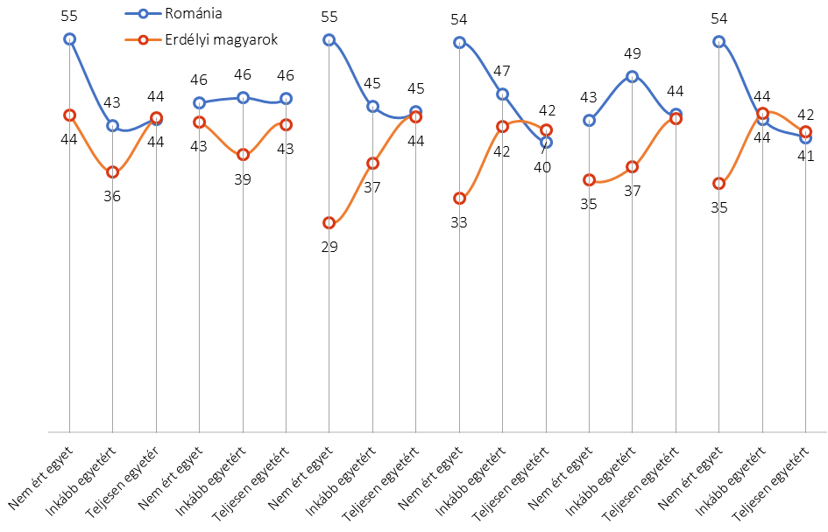
Ha problémái vannak, az ember ne várja az állam segítségét, hanem oldja meg azokat egyedül | A törvények elsődleges feladata biztosítani az állampolgárok szabadságát. | Az életben fontos a választás szabadsága, hogy az ember szabadon dönthessen az őt érintő dolgokról. | Bárki lehet sikeres, aki hajlandó keményen dolgozni. | Az egyén felelőssége, hogy tudatos életmóddal és megelőzéssel gondoskodjon az egészségi állapotáról. | A verseny jó dolog

- Az oltásszkeptikusok aránya a neoliberalizmusra vonatkozó háttérváltozók szerint
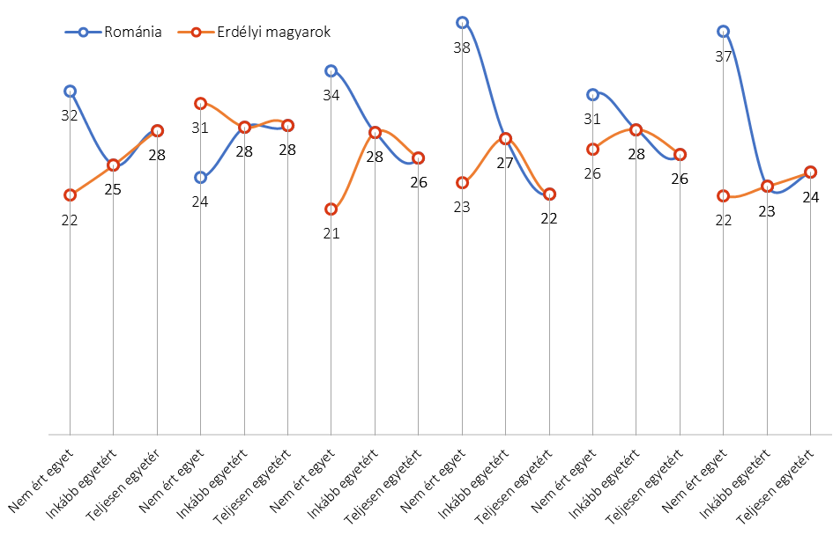
Ha problémái vannak, az ember ne várja az állam segítségét, hanem oldja meg azokat egyedül | A törvények elsődleges feladata biztosítani az állampolgárok szabadságát. | Az életben fontos a választás szabadsága, hogy az ember szabadon dönthessen az őt érintő dolgokról. | Bárki lehet sikeres, aki hajlandó keményen dolgozni. | Az egyén felelőssége, hogy tudatos életmóddal és megelőzéssel gondoskodjon az egészségi állapotáról. | A verseny jó dolog

- Az oltatlanok aránya a tudománnyal szembeni attitűdökre és a vallásosságra vonatkozó háttérváltozók szerint
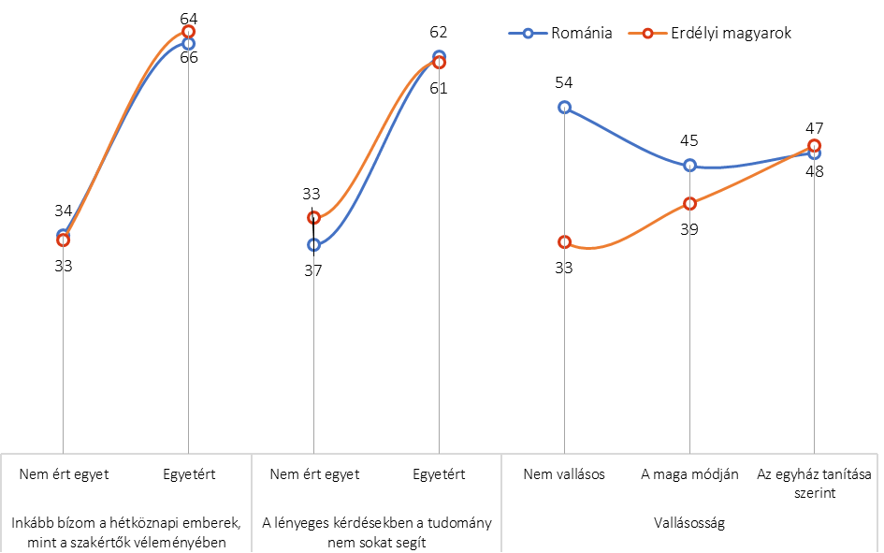

- Az oltásszkeptikusok aránya a tudománnyal szembeni attitűdökre és a vallásosságra vonatkozó háttérváltozók szerint
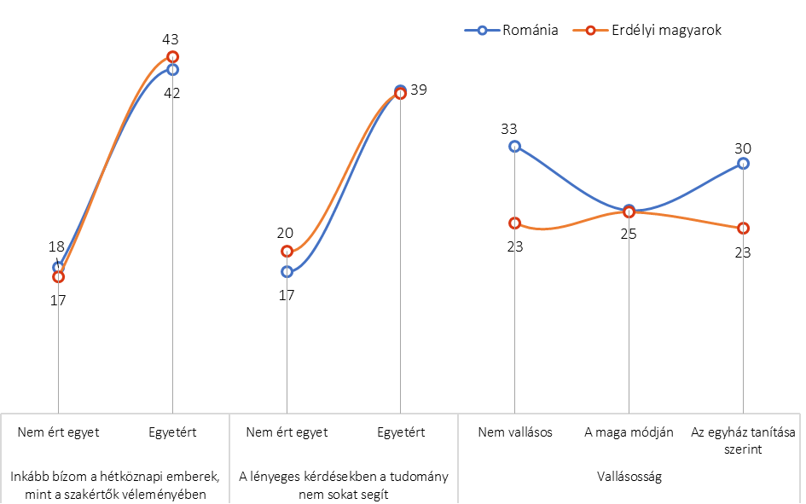

3.6. Politikai preferenciák
- Az oltatlanok és az oltásszkeptikusok aránya a politikai preferenciákra vonatkozó háttérváltozók szerint
 |  | Románia |  | Erdélyi magyarok
 |  | Oltatlan | Oltás-  szkeptikus | Oltatlan |  | Oltás-  szkeptikus
Pártszimpátia  /választói aktivitás | PSD | 48 | 31
 | PNL | 28 (--) | 13 (--)
 | USR | 34 (--) | 12 (--)
 | AUR | 66 (++) | 43 (++)
 | Aktív bizonytalan | 36 | 14
 | Passzív bizonytalan | 48 | 29
 | Aktív RMDSZ |  |  | 36 | 16
 | Bizonytalan RMDSZ |  |  | 54 (++) | 35 (++)
 | Más párt |  |  | 45 (+) | 35 (++)
 | Passzív bizonytalan |  |  | 42 | 26 (+)
Román politikai  iránti érdeklődés | Nem érdeklődik | 49 | 30 | 43 | 25
 | Érdeklődik | 41 (-) | 23 (-) | 38 | 21
Magyarországi politika  iránti érdeklődés | Nem érdeklődik |  |  | 45 | 26
 | Érdeklődik |  |  | 36 (-) | 19 (-)
Erdélyi magyar politika  iránti érdeklődés | Nem érdeklődik |  |  | 44 | 26
 | Érdeklődik |  |  | 38 | 20
Az állam figyelmen kívül hagyja a társadalmi csoportom érdekeit | Nem ért egyet | 49 | 26
 | Egyetért | 47 | 30
Az állam figyelmen kívül hagyja a  magyarok érdekeit | Nem ért egyet |  |  | 35 | 18
 | Egyetért |  |  | 43 | 26

- Az oltatlanok aránya a politikai preferenciákra vonatkozó háttérváltozók szerint
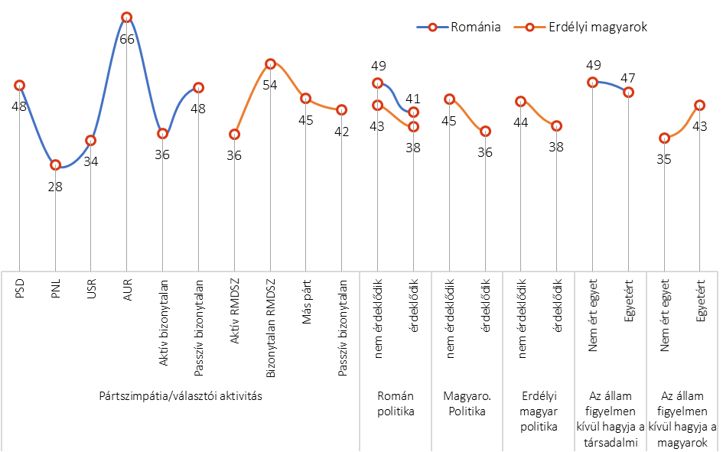

- Az oltásszkeptikusok aránya a politikai preferenciákra vonatkozó háttérváltozók szerint
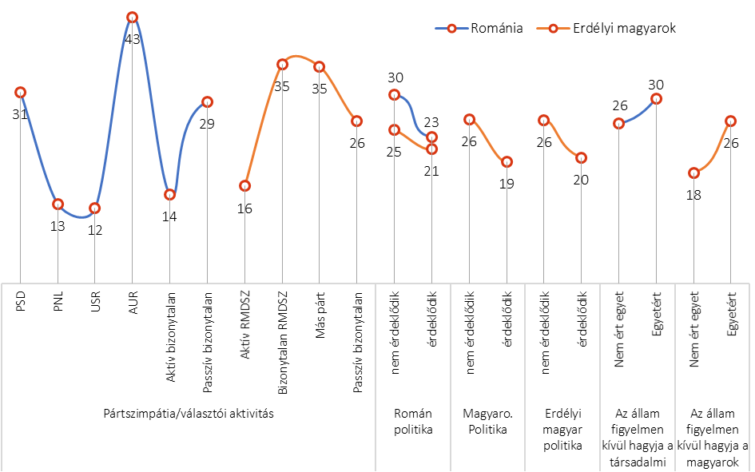

3.7. Egészégügy
- Az oltatlanok és az oltásszkeptikusok aránya az egészségüggyel kapcsolatos attitűdökre vonatkozó háttérváltozók szerint
 |  |  | Románia |  | Erdélyi magyarok
 |  |  | Oltatlan | Oltás-  szkeptikus | Oltatlan | Oltás-  szkeptikus
Szükségesek-e a gyermekkori oltások?  (általános oltásellenesség) |  | Szükségesek | 26 | 12 | 40 | 22
 |  | Egyesek igen,  mások nem | 63 (++) | 37 (++) | 41 | 25
 |  | Nem szükségesek | 84 (++) | 69 (++) | 71 (++) | 53 (++)
Orvos-tudománnyal szembeni attitűdök | Jobban bízom a természetes gyógymódokban, mint az orvostudományban | Nem ért egyet | 28 | 14 | 30 | 14
 |  | Egyetért | 63 (++) | 40 (++) | 56 (++) | 36 (++)
 | Ha valaki egészségesen él, a természetes immunitása megvédi a betegségektől | Nem ért egyet | 34 | 11 | 30 | 14
 |  | Egyetért | 49 (+) | 32 (++) | 46 (+) | 28 (+)
A családi orvosa javasolta-e Önnek a COVID elleni védőoltás beadását?  (családorvos szerepe) |  | Mellette érvelt | 29 | 12 | 29 | 11
 |  | Nem érvelt mellette | 40 (+) | 28 (++) | 52 (++) | 33 (++)
 |  | Nem kérte ki a  véleményét | 65 (++) | 44 (++) | 45 (+) | 27 (+)
Román egészség-ügyben való bizalom | Családi orvosban  való bizalom | Megbízik | 37 | 20 | 40 | 20
 |  | Nem bízik | 56 (+) | 37 (+) | 46 | 34 (+)
 | Egészségügyi rendszerben való bizalom | Megbízik | 33 | 14 | 35 | 14
 |  | Nem bízik | 52 (++) | 34 (+) | 47 (+) | 33 (++)
 | Orvosokban való bizalom | Megbízik | 33 | 16 | 37 | 17
 |  | Nem bízik | 58 (++) | 38 (++( | 52 (+) | 38 (++)
 | DSP-ben való bizalom | Megbízik | 26 | 7 | 29 | 13
 |  | Nem bízik | 52 (++) | 33 (++) | 50 (++) | 33 (++)
 | Egészségügyi bizalmi index |  | (++) | (++) | (++) | (++)
Egészség-ügyi  korrupció és inkompe-tencia | A kórházakban általában eltitkolják, amikor az orvosok hibáznak | Nem ért egyet | 25 | 12 | 33 | 19
 |  | Egyetért | 53 (++) | 33 (++) | 47 (+) | 28 (+)
 | Romániában nem számíthat becsületes kórházi ellátásra, aki nem fizet az orvosoknak | Nem ért egyet | 27 | 11 | 36 | 19
 |  | Egyetért | 51 (++) | 31 (++) | 47 (+) | 30 (+)
 | Sokszor azon gondolkozom, hogy az orvosok valójában nem tudják mit csinálnak | Nem ért egyet | 33 | 18 | 35 | 16
 |  | Egyetért | 54 (++) | 34 (++) | 61 (++) | 47 (++)
 | Egészségügyi korrupció index |  | (++) | (++) | (++) | (++)

- Az oltatlanok aránya az egészségüggyel kapcsolatos attitűdökre vonatkozó háttérváltozók szerint
A kötelező gyermekkori oltások | Jobban bízom a természetes gyógy-módokban, | A természetes immunitás megvéd a betegségtől | A családi orvosa javasolta-e a COVID elleni védőoltás beadását? | Családorvos | Egészség-ügyi rendszer | Orvosok | DSP | Eltitkolják, ha az orvosok hibáznak | A korházak-ban fizetni kell | Az orvosok nem tudják mit csinálnak
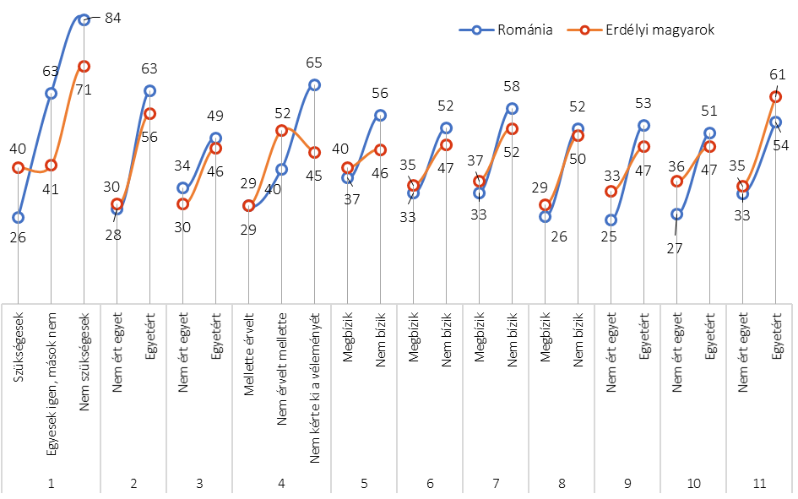

- Az oltatlanok és az oltásszkeptikusok aránya a médiahasználattal kapcsolatos háttérváltozók szerint
A kötelező gyermekkori oltások | Jobban bízom a természetes gyógy-módokban, | A természetes immunitás megvéd a betegségtől | A családi orvosa javasolta-e a COVID elleni védőoltás beadását? | Családorvos | Egészség-ügyi rendszer | Orvosok | DSP | Eltitkolják, ha az orvosok hibáznak | A korházak-ban fizetni kell | Az orvosok nem tudják mit csinálnak
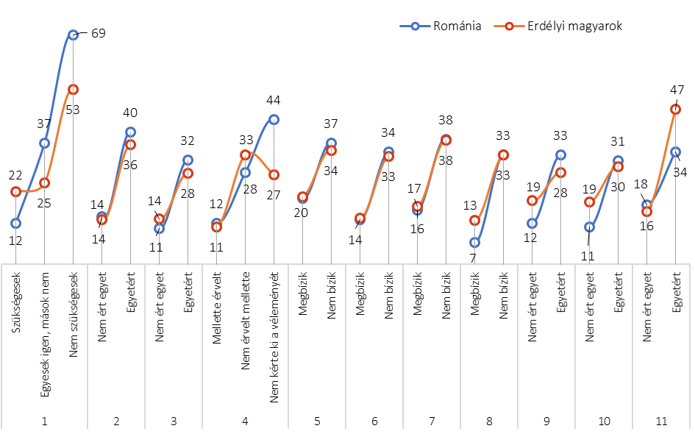

3.8. Médiahasználat
- Az oltatlanok és az oltásszkeptikusok aránya a médiahasználattal kapcsolatos háttérváltozók szerint
 |  |  | Románia |  | Erdélyi magyarok
 |  |  | Oltatlan | Oltás-  szkeptikus | Oltatlan | Oltás-  szkeptikus
Facebook használat |  | Naponta | 42 | 22 | 41 | 24
 |  | Ritkábban | 33 | 19 | 43 | 31
 |  | Soha | 55 (+) | 38 (+) | 41 | 19
Bizalom | Közösségi  média | Nem bízik | 46 | 28 | 46 | 28
 |  | Megbízik | 45 | 23 | 43 | 26
 | Sajtó | Nem bízik | 48 | 31 | 44 | 26
 |  | Megbízik | 37 (-) | 16 (-) | 34 (-) | 15 (-)
Hiteles hírforrások | Közmédia | Nem hiteles |  |  | 41 | 25
 |  | Hiteles |  |  | 42 | 22
 | Helyi lapok | Nem hiteles |  |  | 44 | 28
 |  | Hiteles |  |  | 36 | 14 (--)
 | Román  tévék | Nem hiteles |  |  | 43 | 25
 |  | Hiteles |  |  | 37 | 19
 | RTL Klub | Nem hiteles |  |  | 40 | 24
 |  | Hiteles |  |  | 45 | 24
 | Erdélyi  portálok | Nem hiteles |  |  | 44 | 25
 |  | Hiteles |  |  | 38 | 21

- Az oltatlanok aránya a médiahasználattal kapcsolatos háttérváltozók szerint
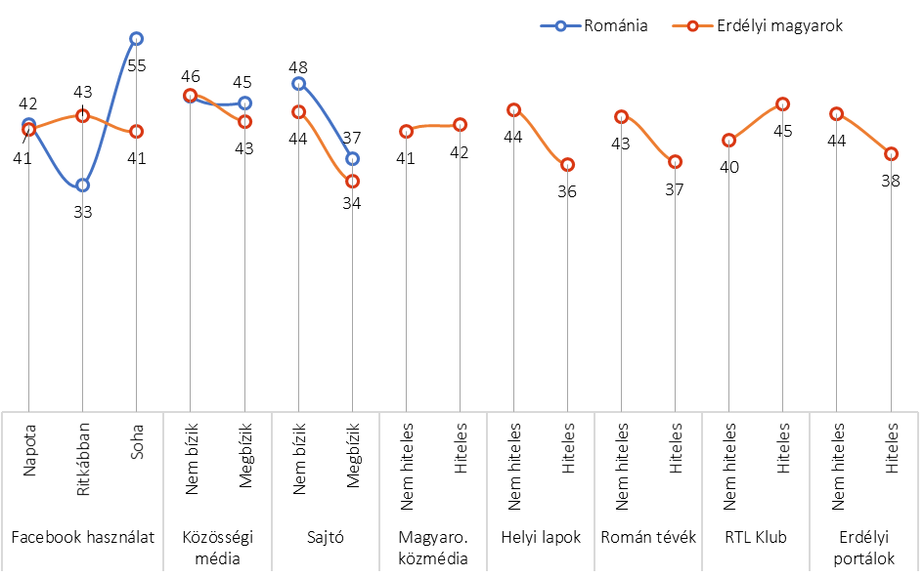

- Az oltásszkeptikusok aránya a médiahasználattal kapcsolatos háttérváltozók szerint
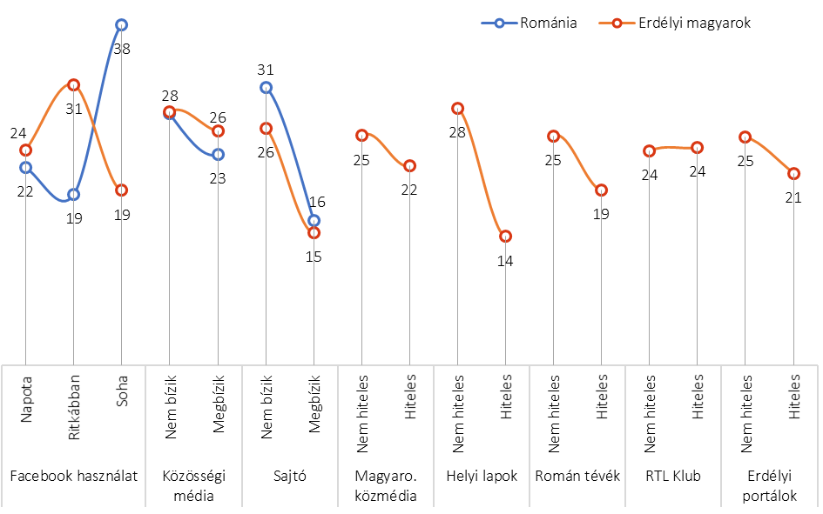

Négy régiót alakítottunk ki. Ezek: Székelyföld (Hargita, Kovászna), Partium (Bihar, Szatmár, Szilágy), Közép-Erdély (Kolozs és Maros) és az úgynevezett szórvány-megyék (Beszterce-Naszód, Máramaros, Brassó, Szeben, Fehér, Hunyad, Temes, Arad, Krassó-Szörény).
2021 december 15-i adat: https://vaccinare-covid.gov.ro/actualizare-zilnica-15-12-evidenta-persoanelor-vaccinate-impotriva-covid-19/.
A #ROVACCINARE oldal átoltottsági arányokat közöl községek szerint, amiből becsülhető az oltottak aránya a magyarok között. Modellszámításunk alapján a magyarok körében az átoltottság valamivel az országos átlag fölötti, míg a Székelyföldön ennél evidensen alacsonyabb. Csata Zsombor és Barna Gergő hasonló következtetésre jutottak a 2021 májusi adatok alapján. Lásd: Covid19-átoltottság: az első öt hónap eredményei (erdelystat.ro)
A fertőzöttek hivatalos száma december 15-én 1,79 millió volt, ami ugyanakkor nem tartalmazza az otthon elvégzett és be nem jelentett gyorstesztek számát. Így ez az arány is kompatibilis a makro-adatokkal.
Lásd a Nemzeti Kisebbségkutató Intézet European Values Study vizsgálatát.

